Algemene beleidsnota | 2012
 |  | OCMW VAN VORST



Inhoud

WOORD VOORAF 2
Algemene inleiding 3
Hoofdstuk I: Algemene organisatie 7
1.1 Verkozen organen 7
1.2 Wettelijke graden 8
1.3 Toezicht 9
1.4 Overlegcomité 10
1.5 Organogram van het OCMW: 12
1.6 Diensten en vestiging beheerd door het OCMW 12
1.6.1. De afdeling Inkomsten 12
1.6.2. De afdeling Algemene Zaken 13
1.6.3. De afdeling Financiën 14
1.6.4. De afdeling Sociale Zaken 16
1.6.5 De instelling: Val des Roses 24
1.6.6. De afdeling Logistiek 33
1.6.7. Transversale diensten 34
Hoofdstuk 2: De initiële begroting voor 2012 36
2.1 De exploitatiedienst 36
2.2 Evolutie van de communale tussenkomst 37
2.3 Exploitatie-inkomsten 38
2.4 Exploitatie-uitgaven 45

WOORD VOORAF

Artikel 1 van de organieke wet van 8 juli 1976 van de Openbare Centra voor Maatschappelijk Welzijn (OCMW) bepaalt dat:
“Elke persoon recht heeft op maatschappelijke hulp”.
Ze heeft als bedoeling iedereen de kans te geven om een menswaardig leven te leiden.
“Er worden openbare centra voor maatschappelijk welzijn opgericht die (...) als opdracht hebben deze hulp te verzorgen”.
Een OCMW heeft als doel personen en families “hulp te bieden die de maatschappij verschuldigd is”.
Het kan haar taak vervullen door het aanbieden van palliatieve, curatieve of preventieve hulp. Deze hulp kan materieel, sociaal, medisch, medisch-sociaal of psychologisch van aard zijn.

Het OCMW gebruikt de best aangepaste sociale werkmethodes en dit in overeenstemming met de ideologische, filosofische of religieuze overtuigingen van de gebruikers.
Het document dat u gaat lezen, vormt de Algemene beleidsnota die bij elke begroting gevoegd wordt. Ze heeft als doelstelling u de middelen voor te stellen die het centrum tot nu toe heeft aangewend en in 2012 wil aanwenden om haar taken uit te voeren.

Algemene inleiding

Van lokaal naar globaal … De armoede stijgt.

Voor we overgaan tot een gedetailleerde beschrijving van de middelen die het OCMW iedere dag weer inzet om zijn wettelijke opdracht te vervullen, lijkt het me gepast om de omstandigheden te schilderen en in het kort de context aan te geven waarin het OCMW, zijn personeel, zijn gebruikers en de hele gemeenschap van Vorst evolueert.
Ten eerste kunnen we uit de bestudering van recente publicaties over het sociaal-economische profiel van de inwoners van de 19 Brusselse gemeenten concluderen dat, hoewel de activiteitsgraad van de inwoners en inwoonsters van Vorst ruimschoots boven het regionale gemiddelde ligt, het gemiddelde inkomen per hoofd van de bevolking maar amper iets hoger is. Dit stelt onze bevolking iets meer bloot aan het nieuwe risico van werkende armen. Werk vormt niet langer een garantie tegen armoede.
Uiteraard zijn dit gemiddelden en zijn er grote verschillen tussen de verschillende wijken van de Gemeente.
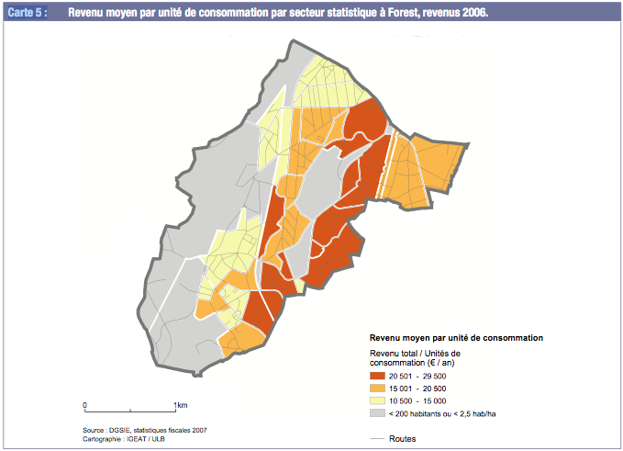
Kaart 5: Gemiddeld inkomen per consumptie-eenheid per statistische buurt in Vorst, inkomens 2006
Gemiddeld inkomen per consumptie-eenheid
Totaal inkomen / consumptie-eenheden (€/jaar)
< 200 inwoners of < 2,5 inw/ha
------------------ wegen
Bron: ADSEI fiscale statistieken 2007
Cartografie: IGEAT/ULB

Toch stijgt de economische armoede in het Brusselse Gewest ongemerkt en treft steeds meer mensen in de verschillende fundamentele aspecten van het dagelijkse leven.
De toegang tot de gezondheidszorg wordt nog grotendeels bepaald door het inkomen ondanks tussenkomst van de overheid om dit grondwettelijk recht te waarborgen. We zien ook dat bepaalde ziekten, zoals obesitas, vaker voorkomen bij mensen met een laag inkomen.
De opleiding van jongeren in gezinnen die onder de armoedegrens leven, loopt vaker achterstand op. Dit verhoogt het risico op afhaken en plaatsing in een lagere klasse, wat vaak een nadelige invloed heeft op de kansen op socioprofessionele inschakeling.
Huisvesting en toegang tot energie zijn ook rechtstreeks afhankelijk van het beschikbare inkomen.
De sociale woningmarkt is grotendeels verzadigd ondanks de inspanningen. Hierbij komt nog de sterke opwaartse prijsdruk op de huren in de privémarkt van de afgelopen vijftien jaar.
Bij het opstellen van een algemene beleidsnota voor het OCMW moet ook rekening worden gehouden met de sociodemografische vooruitzichten voor Vorst binnen het Brussels Hoofdstedelijk Gewest.
In feite zien we al de premisse van een globale stijging van de Brusselse bevolking in de komende decennia.
De gemiddelde leeftijd van de inwoners van Vorst volgt een dalende trend als gevolg van een grote generatie jongeren. Dit is een specifiek Brussels fenomeen dat bijzonder gevoelig is voor het risico op armoede. De daling van de gemiddelde leeftijd in Vorst volgt de gemiddelde leeftijd in Brussel op de voet en lag net onder 38 jaar in 2007.
Maar tegelijkertijd constateert men een stijgende intensiteit van de veroudering. Hierdoor wordt het noodzakelijk om de opnamecapaciteit van het Rust- en verzorgingstehuis uit te breiden, maar ook de mogelijkheid te ontwikkelen om bejaarden langer thuis te laten blijven en de inrichting van dagverzorgingscentra, zoals voorzien door het OCMW van Vorst.
Voor het OCMW betekent dit dat het op de hoogte moet zijn van deze sociodemografische trends om zich de middelen te verschaffen om zijn opdracht te kunnen vervullen.

Vooral omdat de nationale context en de hervormingen die zonder overleg zijn aangenomen, geen enkele twijfel laten bestaan over een ongekende stijging van de hulpaanvragen voor de OCMW’s in de komende jaren …
De institutionele hervormingen die in december 2011 zijn aangenomen, blijven vaag over de bevoegdheidsoverdrachten. De voornaamste overdacht, om er maar een te noemen, voor wat het OCMW betreft, is de overdracht van de bevoegdheid voor de hele sector van de Rusthuizen naar deelentiteiten, maar de verdeelsleutel van de RIZIV-subsidies laten een structurele onderfinanciering van deze sector vrezen.
Maar vooral de budgettaire bezuinigingsmaatregelen die sinds 1 januari 2012 van kracht zijn, hebben al snel geleid tot een toestroom naar maatschappelijke hulp van jongeren in de verlengde wachttijd of mensen die door de RVA geschrapt zijn. Jonge werkzoekenden moeten nu langer wachten voor ze recht hebben op een uitkering en ze moeten ook regelmatig aantonen dat zij actief op zoek zijn naar werk.
De gevolgen van deze maatregelen zullen rampzalig zijn voor een generatie jonge Brusselaars, die al blootgesteld zijn aan het risico van armoede. Het OCMW moet zich voorbereiden op een stijging van het aantal aanvragen om maatschappelijke hulp, vooral van deze jongeren op een arbeidsmarkt in volle crisis. Deze marginalisering van een generatie, die vooral vertegenwoordigd is in de minst rijke wijken van de hoofdstad, doet een gevoel van nutteloosheid vrezen en een verbreking van de sociale banden … Bovendien opent het de deur naar plantrekkerij, naar overlevingsstrategieën en ongetwijfeld de criminaliteit. Armoede tast de leefbaarheid van onze wijken aan.
Wat een begrotingshypocrisie; door de toegang tot werkloosheidsuitkeringen te beperken zet je geen mensen aan het werk! Vooral omdat deze besparingen voor rekening komen van de subsidies in verband met het leefloon, maar ook zwaar drukken op de gemeentelijke financiën.

Op wereldschaal heeft de onrust in het wereldwijde financiële systeem zijn weerslag gehad op de productie, die overal ter wereld, daalt. Door deze wereldwijde beweging stijgt het aantal personen dat maatschappelijk hulp nodig heeft, ofwel omdat zij geen plaats (meer) hebben in het economische systeem, ofwel omdat ze iedere dag weer problemen ondervinden met de toegang tot huisvesting, de gezondheidszorg, de consumptie van energieproducten en zelfs voedsel. De evolutie van de grondstoffenprijzen is onderhevig aan speculatie en dus uitermate volatiel en daar wordt de eindgebruiker zelden beter van.

De strijd aangaan … met beperkte middelen.

Alle Brusselse OCMW’s zagen het aantal aanvragen voor maatschappelijke hulp al stijgen vóór de publicaties over de stijging van de armoede-indicatoren. Door de combinatie van sociodemografische factoren, institutionele hervormingen, bezuinigingsplannen en de vertraging van de wereldgroei wordt dit fenomeen nog verder geaccentueerd.
Net als alle openbare instellingen heeft het OCMW beperkte middelen. Maar het Centrum staat vooraan in de strijd tegen de armoede, die desondanks stijgt.
Het Leefloon dat de allerarmsten nu krijgen, ligt nog altijd ver onder de armoedegrens.

Daarom stelt het OCMW, via de actie van de Raad voor Maatschappelijk Welzijn en zijn personeelsleden zich als doel voor 2012 om zijn uiteindelijke streefdoel, nl. de strijd tegen de armoede, voort te zetten met alle middelen, die aan bod komen in deze algemene beleidsnota.

Stéphane ROBERTI
Voorzitter van het OCMW van Vorst

Hoofdstuk I: Algemene organisatie

1.1 Verkozen organen

De organisatie van het Centrum wordt beheerd door de organieke wet van 8 juli 1976 op de OCMW’s.

Elke gemeente van het Koninkrijk beschikt binnen haar grondgebied over een OCMW. Elk OCMW wordt beheerd door een Raad voor Maatschappelijk Welzijn (hierna de “Raad”). Het aantal raadsleden varieert op basis van het aantal inwoners van de gemeente. De Raad van het OCMW van Vorst bestaat uit 11 leden. Zij worden door de Gemeenteraad verkozen. De Raad komt minstens een keer per maand samen. De vergaderingen worden achter gesloten deuren gehouden.

De Raad verkiest in haar midden een Voorzitter. Hij of zij leidt de activiteiten van het Centrum. Dat wil zeggen dat hij of zij waakt over de voorafgaande behandeling van zaken die voorgelegd worden aan de Raad, het Vaste Bureau en de bijzondere Comités. Hij of zij zorgt ook voor de uitvoering van de beslissingen van deze verschillende organen. Hij of zij roept de vergaderingen samen, bepaalt de agenda en zit de vergaderingen voor. Hij of zij ondertekent samen met de Secretaris alle aktes en officiële correspondentie.

De Raad bestaat uit een Vast Bureau (VB) dat belast is met het versturen van courante administratieve documenten. In Vorst bestaat het uit 3 Raadsleden en een Voorzitter alsook uit een Nederlandstalige vertegenwoordiger die een adviserende rol heeft.

De Raad kan ook bestaan uit Bijzondere comités waaraan ze welomlijnde bevoegdheden kan toekennen. Deze bijzondere comités kunnen uitsluitend samengesteld worden na de oprichting van het Bijzonder Comité Sociale dienst.
De Raad van het OCMW van Vorst vertrouwt het beheer van welomlijnde zaken toe aan drie Bijzondere Comités:
Het Bijzonder Comité Sociale dienst (hierna “BCSD”) doet uitspraken over de toekenning van sociale hulp en het leefloon.
Het Bijzonder Comité Socioprofessionele inschakeling (hierna “BCSPI”) kiest bedrijven waarbinnen artikel 60§7 toegepast wordt, de toekenning van deze posten en, meer algemeen, de impulsen die aan het socioprofessionele inschakelingsbeleid gegeven moeten worden.
Het Beheercomité van Val des Roses (BCVR) onderzoekt alle vragen die over de organisatie en de opvolging van het beheer van het rusthuis gesteld worden.

1.2 Wettelijke graden

Er moeten drie wettelijke functies vervuld worden opdat een OCMW kan werken: dit zijn de functies van Secretaris, Ontvanger en Sociaal werker.

De Secretaris staat onder de bevoegdheid van de Voorzitter, beheert de administratie, onderzoekt de aangelegenheden en is de personeelschef. Hij of zij houdt de archieven bij .

Hij of zij neemt, zonder stemrecht, deel aan de vergaderingen van de Raad en het Vaste bureau.

Hij of zij is belast met het opstellen van de verslagen van deze vergaderingen. Hij of zij herinnert, indien nodig, aan de toepasselijke rechtsregels, vermeldt de feiten waarvan hij of zij op de hoogte is en waakt erover dat de vermeldingen voorgeschreven door de wet in de besluiten vermeld staan.

Hij of zij is verantwoordelijk voor de bijsluiting van verslagen en de besprekingen van deze organen in de registers die hiertoe bijgehouden worden.

De Secretaris mag ook deelnemen aan de vergaderingen van alle Bijzondere comités.

Na het goedkeuren van een beslissing tot betaling of inning genomen door de Raad, is de Secretaris verantwoordelijk voor het opstellen van de betalingsmandaten en inningsstaten. Deze moeten door de Secretaris en de Voorzitter ondertekend worden.

De Secretaris stelt het voorontwerp van de begroting en de voorontwerpen van begrotingswijzigingen op.

De Secretaris staat in voor de opvolging van de begroting en kan op elk moment kennis nemen van de geboekte elementen.

De Ontvanger staat eveneens onder de bevoegdheid van de Voorzitter en is belast met het invorderen van de ontvangsten en het betalen van de uitgaven van het Centrum tegen regelmatige bevelschriften ten belope van het budgettair krediet.

Hij of zij moet alle handelingen uitvoeren die de verjaring stuiten, overgaan tot alle inbeslagnemingen, het hypotheekbureau vragen om alle potentiële effecten in te schrijven, informatie te geven over de vervaldatum van handelshuurovereenkomsten, laattijdige betalingen en elke inbreuk op de rechten van het OCMW.

Hij of zij vertegenwoordigt het OCMW voor de kwaliteitsprocedures als eisende partij.

De Ontvanger is verantwoordelijk voor het boeken van het beheer van gelden.
De Ontvanger moet de inkomsten en uitgaven opnemen in de boekhouding van het centrum.

Elk jaar legt hij de rekening van het vorige boekjaar voor aan de Raad.

De Raad stelt de Ontvanger de middelen ter beschikking die hij nodig heeft om zijn bevoegdheden uit te oefenen.

De Sociaal werker heeft als taak om personen en families te helpen om de kritieke situaties waarin ze zich bevinden te boven te komen of te verbeteren .

Er is ook een verantwoordelijke van de sociale dienst die de Raad, het Vaste bureau en het Bijzonder Comité Sociale dienst of de Secretaris op de hoogte brengt van de algemene behoeften die hij of zij vaststelt en aangepaste maatregelen om eraan te beantwoorden, voorstelt.

1.3 Toezicht
Het OCMW is een openbare autonome dienst die over een eigen rechtspersoonlijkheid beschikt. Het neemt beslissingen inzake materies waarvoor het bevoegd is. In bepaalde gevallen voorziet de wet dat deze beslissingen onderworpen zijn aan een toezichthoudende overheid.

Op federaal niveau beschikt de minister, die een sociale bevoegdheid heeft, over een controledienst die belast is met de bewaking en de controle van de werking van het OCMW.

Hiertoe hebben de controleurs meer bepaald het recht om zijn diensten en vestigingen te bezoeken en, meer algemeen, om alle informatie te verkrijgen die ze nodig hebben om hun taak te vervullen. Ze geven de centra advies over alle problemen met betrekking tot de verwezenlijking van hun taak.

Bovendien moeten de CPAS, om van de federale subsidie inzake Recht op Maatschappelijke Integratie te kunnen genieten, een controle georganiseerd door de minister, ondergaan.

Op regionaal niveau zorgt het bijeengekomen College van de Gemeenschappelijke Gemeenschapscommissie voor het toezicht. Op dit niveau werden werkingsregels voor het OCMW (meer bepaald de boekhouding) bepaald.

Het bijeengekomen college kan, met een gemotiveerd besluit, beslissingen opschorten waarmee een OCMW de wet of het algemeen belang schendt.

Deze controle houdt in de praktijk in dat het afgevaardigde lid van het bijeengekomen college alle vestigingen mag bezoeken, kennis mag nemen, zonder verplaatsing, van alle stukken en documenten met uitzondering van dossiers voor individuele hulpverlening en terugtrekking en erover moet waken dat de centra de wet naleven en dat ze niet afwijken van de wil van schenkers en erflaters wat betreft de wettelijk vastgestelde verplichtingen.
Dit bijeengeroepen College kan door de gemeente uitgesproken opschortingen annuleren indien het OCMW beslist om de beslissing opgeschort te houden.

Op communaal niveau is het College van burgemeester en schepenen belast met de bewaking en controle van het OCMW.

De gemeente beoefent twee vormen van toezicht: de opschorting en de goedkeuring.

Het Collega kan, met een gemotiveerd besluit, de uitvoering opschorten van elke beslissing van het OCMW die het algemeen belang en meer bepaald de financiële belangen van de gemeente schaadt.
Deze opschortingsbevoegdheid kan in onderstaande gevallen niet toegepast worden:
- beslissingen voor het toekennen van individuele hulp en terugtrekking;
- ontslag van ambtshalve en de herroeping van vertegenwoordigers;
- onteigeningen;
- begrotingen en rekeningen alsook aanpassingen van de begroting;
- gezamenlijke beslissingen van het OCMW en andere OCMW’s, openbare rechtspersonen of privaatrechtelijke rechtspersonen zonder winstoogmerk.

De gemeente geeft haar goedkeuring voor de volgende materies:
- begrotingen van inkomsten en uitgaven en hun wijzigingen;
- rekeningen;
- dringende uitgave waarvoor geen begroot krediet bestaat;
- lidmaatschap van een OCMW-vereniging, voor elke statutaire wijziging van deze vereniging, voor de uitbreiding en ontbinding van de vereniging.

1.4 Overlegcomité

Minimum om de drie maanden moet overleg plaatsvinden tussen de vertegenwoordigers van de gemeente en het OCMW .
De voorzitter roept de vergadering samen en bepaalt de agenda van het overlegcomité. Zowel de bijeenroeping als de toevoeging van agendapunten moeten goedgekeurd worden op vraag van de burgemeester, die het overlegcomité voorzit.

In bepaalde materies kunnen noch het OCMW noch de gemeente beslissingen nemen voordat ze onderling overleg gepleegd hebben :
- de begroting van het centrum;
- de bepaling of de wijziging van de personeelsformatie;
- de vastlegging en de wijziging van het administratieve en financiële statuut van het personeel, maar uitsluitend in de mate waarin het financiële gevolgen kan hebben voor de gemeente of indien bepaalde bepalingen afwijken van het statuut van gemeentepersoneel;
- de aanwerving van extra personeel voor vacante posten, maar waarvoor de permanente aanwezigheid van een bepaald personeelsbestand noodzakelijk is;
- de oprichting van nieuwe diensten of vestigingen en de uitbreiding van bestaande structuren;
- de relatie tussen het OCWM en andere OCMW’s, openbare rechtspersonen of andere rechtspersonen zonder winstoogmerk voor de verwezenlijking van sociale hulpverlening;
- wijzigingen van de begroting die de tussenkomst van de gemeente kunnen beïnvloeden.

De gemeente moet voor het nemen van een beslissing de beslissing aan het overlegcomité voorleggen :
- de vastlegging of wijziging van het administratieve of financiële statuut van gemeentepersoneel in de mate waarin dit invloed kan hebben op de begroting en het beheer van personeel van het OCMW;
- de oprichting van nieuwe diensten of vestigingen met een sociaal oogmerk en de uitbreiding van bestaande structuren.

1.5 Organogram van het OCMW:
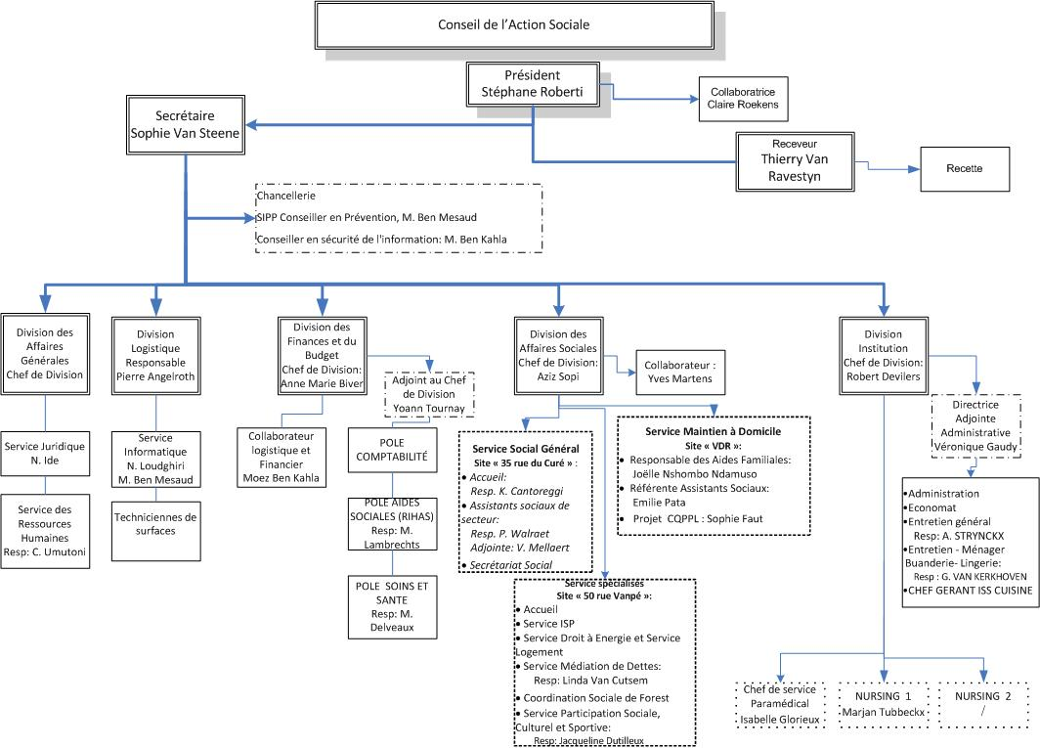

Raad voor Maatschappelijk Welzijn
 |  |  | Voorzitter  Stéphane Roberti |  | Medewerkster  Claire Roekens
Secretaris  Sophie van Steene |  |  |  |  | Ontvanger  Thierry van Ravestyn |  |  |  | Inkomsten
Kanselarij
IDPB-preventieadviseur, M. Ben Mesaud
Informatieveiligheidsadviseur: M. Ben Kahla
Afdeling Algemene Zaken  Afdelingschef | Afdeling Logistiek  Afdelingschef  Pierre Angelroth | Afdeling Financiën en Begroting  Afdelingschef:  Annemarie Biver |  | Afdeling Sociale Zaken  Afdelingschef: Aziz Sopi |  | Afdeling Instelling Afdelingschef: Robert Devilers
 |  |  | Adjunct-Afdelingschef  Yoann Tournay |  | Medewerker: Yves Martens |  |  |  | Adjunct-directrice administratie: Véronique Gaudy
Juridische Dienst  N. Ide | Informaticadienst  N. Loudghiri  M. Ben Mesaud | Logistieke en financiële medewerker  Moez Ben Kahla | BOEKHOUDPOOL | Algemene Sociale Dienst  “Site Pastoorstraat 35”  - Onthaal  Ver.: K. Cantoreggi  - Sectorale sociaal assistenten:  Ver. P. Walraet  Adjunct: V. Mellaert  - Sociaal secretariaat | Dienst Thuiszorg  Site “VDR”  - Verantwoordelijke thuishulp  Joëlle Nshombo Ndamuso  - Referentiepersoon Sociale Assistenten: Emelie Pata  - Wijkcontract Luttrebrug: Sophie Faut |  |  |  | - Administratie  - Economaat  - Algemeen onderhoud  Ver.: A. Strynckx  Onderhoud-Huishouden- Wasserij – Linnengoed:  Ver.: G. Van Kerkhoven  - Chef gerant ISS Keuken
Human Resourcesdienst  Ver.: C. Umutoni | Schoonmaakploeg |  | POOL SOCIALE HULP (LLHSH)  Ver.: M. Lambrechts | Bijzondere diensten  Site: Van Péstraat 50  - Onthaal  - Dienst SPI  - Dienst Recht op energie en dienst Huisvesting  - Dienst schuldenbemiddeling  Ver. Linda Van Cutsem  - Sociale coördinatie Vorst  - Dienst Sociale, culturele en sportieve deelname  Ver. Jacqueline Dutilleux
 |  |  | POOL VERZORGING EN GEZONDHEID  Ver.: M.  Delveaux |  | Leidinggevende Paramedisch team  Isabelle Glorieux |  |  | NURSING 1  Marjan Tubbeckx | NURSING 2  /

1.6 Diensten en vestiging beheerd door het OCMW

Op 31 december 2011 stelde het OCMW van Vorst 247 vertegenwoordigers te werk.

1.6.1. De afdeling Inkomsten

De afdeling Inkomsten beschikte op 01/01/2012 over 5,5 VTE: De Ontvanger, 1 VTE van niveau A, 1,5 VTE van niveau B, 1 VTE van niveau D en het team wordt versterkt door 1 VTE volgens artikel 60§7 ter compensatie van het teamlid dat deeltijds werkt.

De Ontvanger moet, tegen regelmatige bevelschriften, de uitgaven van het centrum betalen. Concreet betekent dit dat alle verplichtingen, vermeld op getekende mandaten, met inachtneming van hetgeen in de begroting bepaald en begeleid door alle rechtvaardigende stukken (factuur, bestelbon, beraadslaging van het bevoegde orgaan) nauwgezet gecontroleerd moeten worden op basis van het type uitgave voordat de betaling uitgevoerd wordt. Het mandaat wordt opgesteld door de Secretaris en de opdracht tot betaling wordt gegeven door het bevoegde orgaan, namelijk de Raad voor Maatschappelijk Welzijn of het Vaste Bureau. Deze gelast de Ontvanger de betaling uit te voeren.
De Ontvanger heeft ook de opdracht om, op basis van een invorderingsstaat, de inning van een bepaald bedrag ten laste van een debiteur op te volgen. Dit houdt in dat de inning plaatsvindt op het moment dat de invorderingsstaat, samen met de rechtvaardigende stukken, aan de Ontvanger bezorgd wordt.

De Ontvanger neemt de betalingen die in uitvoering zijn en de ontvangen inkomsten op in de boekhouding.

Na de sluiting van het grootboek stelt de Ontvanger de rekeningen en balansen op.

De Raad, of een lid dat ze hiertoe aanstelt, controleert het kasgeld van de ontvanger minimum een keer per trimester en stelt een controleverslag op.

De Ontvanger zorgt voor het goede beheer van leningen en controleert de evolutie van de schuld. Hij stelt een tabel met portefeuilletegoeden op.

De Ontvanger organiseert de klassering van boekhoudkundige documenten.

1.6.2. De afdeling Algemene Zaken

Deze afdeling bestaat uit twee diensten onder de bevoegdheid van een Afdelingschef. Tegenwoordig heeft echter de Secretaris rechtstreeks de verantwoordelijkheid voor deze dienst. De afdeling bestaat uit:
- de human resourcesdienst
- de juridische dienst

De Human Resourcesdienst

De Human Resourcesdienst bestaat uit 5 VTE (1 niveau A, 2 niveau B en 2 niveau C).

Een vertegenwoordiger van niveau A heeft de verantwoordelijkheid voor de dienst.

De dienst vervult zijn functie tijdens de volledige uitvoering van een arbeidsovereenkomst.
Op het moment van de aanwerving: rekrutering, opstelling van arbeidsovereenkomsten, onthaal van nieuwelingen, medisch onderzoek.
Tijdens de werkperiode: berekening van salarissen, prikklok en beheer van afwezigheden, werkongevallen, diverse attesten, opvolging van de toepassing van het sociaal charter, actualisering van reglementen.
Na afloop van deze periode: berekening van ontslagvergoeding, pensioenen.
De dienst is ook actief binnen het Basis- en Onderhandelingscomité en binnen het IDPB-comité.

Tijdens het jaar 2011 werd het arbeidsreglement van toepassing op het personeel van de centrale zetel van het OCMW, aangepast. Tijdens deze herziening werden enkele belangrijke wijzigingen doorgevoerd:
- Opname van de ontwikkeling van de competenties in het reglement, via de officiële erkenning van de functioneringsgesprekken en een grondige herziening van het opleidingsbeleid.
- De wijziging van de verdeling van de stam- en glijtijden tijdens de werkdag. Deze aanpassing leidt tot een betere afstemming tussen de tijd waarop het personeel aanwezig is en de stijgende werklast. De toegankelijkheid voor het publiek van het OCMW wordt eveneens uitgebreid door de veralgemening van de openingsuren van de onthaaldiensten vanaf 8.00 uur ‘s ochtends.

De HR-afdeling beschikt ten slotte over een groot samenwerkingsnetwerk binnen de andere diensten en afdelingen die de diversiteit van zijn taken weerspiegelt (beleid voor de ontwikkeling van de competenties, opvolging van de begroting van de personeelsuitgaven en controle van de uitbetaling van de salarissen, opvolging van de rekruteringen en nieuwe personeelsleden).

Het optimaal functioneren van dit transversale netwerk in alle afdelingen van de instelling is een van de fundamentele uitdagingen voor de ontwikkeling van de dienst en de kwaliteit van de dienstverlening aan het personeel.

In 2012 vormen een aantal andere projecten en initiatieven ook prioriteiten:

Zorgen dat de dienst zo dicht mogelijk bij alle personeelsleden staat (bv. organisatie van permanenties betreffende de opvolging van de salarissen in het rusthuis, voorlichtingsvergaderingen voor het “artikel 60§7”-personeel).
- Uitwerken van een opleidingsprogramma waarvoor een permanente werkgroep wordt opgericht die zich speciaal met deze problematiek gaat bezighouden.
- Herziening van het onthaalbeleid van nieuwe personeelsleden.
- Afronden van de functiebeschrijvingen, met name in de afdeling Sociale Zaken.
De laatste twee projecten worden uitgevoerd in samenwerking met Master-studenten in Human Resources management van de ULB die hun afstudeerscripties in het OCMW maken.

De Juridische dienst

Deze dienst bestaat uit 1 VTE van niveau A.

Onder de hoofdtaken die aan hem toegekend worden: de opvolging van juridische procedures en openbare aanbestedingen.

De opvolging van juridische procedures:
De juridische dienst stelt de dossiers op die nodig zijn voor een goed beheer van bezwaren inzake de sociale materie. Om geschillen te voorkomen, werkt het juridisch personeel mee aan de opstelling van beslissingen die aan het Bijzonder comité van de Sociale dienst voorgesteld worden.
De dienst is ook belast met inningsprocedures, in samenwerking met de dienst Inkomsten.

De opstelling van beslissingen voor de gunning van openbare aanbestedingen:
De juridische dienst stuurt het beheer van aanbestedingen die het OCMW aan dienstverleners, leveranciers van materiaal of aannemers van werken gunt. Voor deze taak, die in nauwe samenwerking met de boekhouders van de Financiële Dienst uitgevoerd wordt, moet geanticipeerd worden op de behoeften van elke dienst, moeten lastenboeken opgesteld worden die aan de raad van Maatschappelijk Welzijn of het Vaste Bureau voorgelegd worden en moeten de ontvangen offertes samen met de betreffende diensten geanalyseerd worden. Om zijn taken tot een goed einde te brengen, werkt de juridische dienst continu samen met de regionale toezichthoudende diensten om te anticiperen op elk interpretatieverschil in deze technische en complexe materie.

Deze dienst staat ook in voor de ondersteuning van andere afdelingen en diensten:
De juridische dienst wordt regelmatig gevraagd om deel te nemen aan de analyse van thema’s die aan andere afdelingen van het OCMW onderworpen zijn, bijvoorbeeld inzake arbeidsrecht of verbintenissenrecht (huurrecht, verantwoordelijkheid in het kader van werken ...). Hij staat ook in voor het beheer van de verzekeringenportefeuille van het OCMW.

1.6.3. De afdeling Financiën

Deze dienst bestaat uit 17 VTE: 2 van niveau A, 2 van niveau B, 10 van niveau C, 3 van niveau D.

De boekhouding van vastgestelde rechten en vastgelegde uitgaven vormt de basis van het financiële beheer van het OCMW.

Artikel 45 van de organieke wet kent de Secretaris de verantwoordelijkheid toe om vastgestelde rechten en vastgelegde uitgaven te boeken en betalings- of inningsmandaten en voorontwerpen van de begroting op te stellen.

Deze taken worden door de Secretaris aan de afdeling Financiën toevertrouwd. Deze dienst moet de actieve en passieve situatie van het OCMW opstellen, de elementen van de verwachte begroting aanleveren en de uitvoering ervan in de loop van het boekjaar controleren.

De afdeling Financiën kende aan het eind van het jaar 2010 een belangrijke herstructurering en dit om het hoofd te kunnen bieden aan de nieuwe uitdagingen van een toegenomen aantal hulpaanvragen. De leider van de afdeling heeft een assistent gekregen die de volgende taken heeft: .

Er werden nieuwe informaticatools ontwikkeld om te beantwoorden aan de nieuwe vereisten van het Brussels Hoofdstedelijk Gewest zoals de toestand van het personeelsbestand, het kredietgebruik, het aantal dossiers inzake het leefloon en de bezettingsgraad van het rusthuis.
De verbetering van de transversaliteit van openbare aanbestedingen maakt een rationeel beheer mogelijk.

De afdeling Financiën bestaat uit drie polen:

De boekhoudpool
Hij waakt over het onderzoek naar en de vaststelling van rechten alsook de registratieformaliteiten van werkings-, personeels- en investeringskosten.
Hij stelt de bestelbons op, controleert de facturen, vraagt de technische en administratieve goedkeuringen, stelt de betalings- of inningsmandaten en betalingsopdrachten op.
Hij is belast met de opstelling van de begroting, aanpassingen van de begroting, interne aanpassingen, de opvolging van de begroting en de ondersteuning van diensten die openbare aanbestedingen aanvragen.

De pool Verzorging en Gezondheid
Deze pool houdt zich bezig met het beheer van gezondheidszorgen die te veelvuldig verleend worden in het ziekenhuis, farmaceutische producten, consultaties bij artsen, paramedische kosten. Hij registreert en klasseert de toelatingsadviezen, controleert in het nationaal register de identiteit van verzorgde personen, controleert de facturen, verwerpt ze bij de zorgverleningsinstellingen of boekt ze en laat, indien van toepassing, de vastgestelde terugtrekkingsrechten bij het ziekenfonds, particulieren en de staat creëren.
Hij waakt erover dat de toekenningsvoorwaarden voor dringende medische hulp nageleefd worden en stelt terugtrekkingsformulieren op bij de POD Maatschappelijke Integratie alsook de betalingsmandaten. Hij is lid van het arbitragecomité en de User’s club Synchro.

De LLHSH-pool: leefloon, huisvesting en sociale hulp
Hij staat in voor de uitvoering van beslissingen van de Raad met betrekking tot de toekenning van het leefloon alsook met betrekking tot interventies zoals sociale hulp in natura, noodbonnen, huurgeld en huurwaarborgen.
Hij verbindt zich tot uitgaven, geeft opdracht tot betaling en laat de vastgestelde terugtrekkingsrechten bij de staat of ten laste van inlenende ondernemingen van ‘artikel 60 § 7’ opstellen.
Door tussenkomst van de Kruispuntbank adviseert hij de staat over toekenningsbeslissingen en hij is belast met het regulariseren van de weigeringen en terugbetalingen aan de staat.

Hij is belast met de behandeling van de sociale hulp alsook de diverse diensten (voorschotten, RVA-cheques, huurgeld en huurwaarborgen, elektriciteit, stookolie, gas, water, apothekers, kinesisten, artsen, optiekers, ambulances, betaling van vrijwilligers, hulp in natura en noodbonnen). Hij verbindt zich tot deze kosten en geeft opdracht tot betaling.
Hij doet ook het nodige om de bedragen via het ziekenfonds terug te trekken.
Via tussenkomst van de Kruispuntbank adviseert hij de staat en stelt hij terugtrekkingsformulieren voor de toegekende hulp op.

Hij verzorgt de financiële behandeling van dossiers van bejaarden die afhankelijk van het OCMW zijn en in een rusthuis geplaatst zijn alsook van personen - kinderen of gehandicapten - die in een home of opvangtehuis geplaatst zijn.
Hij registreert de vastgestelde rechten met betrekking tot betalende bewoners, de terugtrekking bij de OCMW’s ‘onderstandsdomicilie’, onderhoudsplichtige personen, ziekenfondsen. Hij staat voor rekening van de Sociale dienst in voor de uitgaven van arme pensiongasten alsook van niet-pensiongasten.

Het boekhoudkundig beheer van Val des Roses wordt door een vertegenwoordiger van de pool verzorgd.
Hij stelt maandelijkse facturen voor de huisvesting van pensiongasten op en behandelt de bijbehorende kosten zoals zakgeld, medische en farmaceutische kosten, ziekenfondsbijdragen, ambulances. De RIZIV-inkomsten worden in het rusthuis door een gedetacheerde vertegenwoordiger opgevolgd.

1.6.4. De afdeling Sociale Zaken

De afdeling Sociale Zaken bestaat uit alle sociale diensten van het OCMW, met uitzondering van degene van het rusthuis Val des Roses.

Deze diensten vervullen alle taken die aan het OCMW toevertrouwd zijn inzake Recht op Maatschappelijke Integratie (wet van 26 mei 2002 betreffende het recht op maatschappelijke integratie) en Sociale Hulp (organieke wet van 8 juli 1976 op de OCMW’s).

De afgelopen jaren hebben we een aanzienlijke ontwikkeling van deze afdeling kunnen vaststellen, meer bepaald in termen van personeel. Zo steeg het aantal VTE achtereenvolgens van 44 in 2002, 65,8 in 2007 tot 90 VTE vandaag.

De afdeling Sociale Zaken van het OCMW van Vorst maakt ingrijpende veranderingen door, zowel intern als extern.

De stijging van het aantal aanvragen is vooral het resultaat van de steeds grotere bestaansonzekerheid van mensen met de laagste inkomens en het doorsturen naar de OCWM’s van mensen die voorheen op een andere manier ten laste genomen werden (RVA-sancties, opheffing van de code 207 enz. …).
Een steeds gevarieerder publiek: naast aanvragers die geen bestaansmiddelen meer hebben en een Leefloon (LL) of zijn Equivalent (ELL) aanvragen, krijgt men nu ook werknemers met een laag salaris (onvrijwillige deeltijd, laaggeschoolde banen) en de ontvangers van sociale uitkeringen (werkloosheid, ziekenfonds, pensioen) die lager zijn dan het bedrag van het Leefloon. Bovendien zijn de gezinsuitgaven voor “energie”, “huur” en “voeding” de afgelopen jaren het sterkst gestegen. Deze stijgingen hebben ervoor gezorgd dat personen, die a priori geen reden hebben om naar een OCMW te gaan, een steeds onzekerder bestaan hebben. Onder dit “nieuwe” publiek vindt men mensen wier inkomen maar net iets hoger is dan het Leefloon, maar die zich niet kunnen verzorgen of hun jaarlijkse energierekening niet kunnen betalen. Daarom vragen deze mensen om een aanvulling op hun inkomen.
Steeds talrijkere opdrachten: de ontwikkeling van lokaal sociaal beleid (sociale cohesie, wijkcontract), de uitbreiding van de federale opdrachten (zoals subsidies voor achtergestelde kinderen) en de stijging van bepaalde regionale subsidies (het Hydrobru-fonds bijvoorbeeld) hebben van het OCMW een belangrijke speler gemaakt in het bieden van een antwoord op bestaansonzekerheid.

Het voornaamste gevolg van deze veranderingen en de uitbreiding van de werkteams, vooral sociale werkers, is dat deze Afdeling sturende en coördinerende mechanismen nodig heeft met op individueel niveau: functioneringsgesprekken en een vaardigheden-referentielijst, en op teamniveau: vergaderingen tussen verschillende diensten en afdelingen, supervisie, opleiding, doelgericht werken.

Toch zullen de acties van de vertegenwoordigers van de Afdeling enkel zin hebben als ze gedragen worden door een zekere “visie” over wat de sociale diensten van het OCMW van Vorst moeten worden:
- Een onthaal waarbij men meeleeft met de situatie van de hulpvragers.
- Een globale behandeling van de vragen, waarbij de sociale assistenten hulp kunnen bieden die rekening houdt met de complexiteit van de situaties.
- Een proactieve aanpak door de sociale werkers ten opzichte van nieuwe vormen van bestaansonzekerheid door open te staan voor nieuwe vormen van sociale actie (groepswonen, ondersteunen van ouderschap, solidaire spaargroepen enz. …)
- Een stimulerende werkomgeving zowel op persoonlijk (opleiding, supervisie) als op materieel vlak (inrichting van de werk- en onderhoudslokalen).

Onthaal

Het onthaal bestaat momenteel uit 7,5 VTE:
1 VTE coördinatie en sociaal werk BH
3,5 VTE sociaal werk BH
3 VTE administratief werk E
1 VTE administratief werk D (Activa)

Het onthaal is van maandag tot donderdag geopend van 8 u tot 12 u en van 13 u tot 16 u en op vrijdag van 8 u tot 12 u.
Het onthaal is een belangrijke dienst omdat het de toegangsdeur tot het OCMW vormt voor personen die soms moeilijkheden hebben om deze stap te zetten (schaamtegevoel, onvoldoende kennis van het Frans of Nederlands, niet begrijpen van procedures vereist door de wet en reglementen enz.). De medewerkers moeten over een grote kennis (wetten en reglementen met betrekking tot het OCMW, sociale wetgeving, informatica enz.), softskills (luisteren, niet oordelen, vertrouwelijkheid enz.) en knowhow beschikken.

Het betreft hier het centrale onthaal van het OCMW en niet enkel hetgeen van de algemene Sociale dienst. Hij ontvangt alle aanvragen (hulp, informatie, oriëntatie) die aan het OCMW gericht worden, meer bepaald via telefoon, en neemt de eerste behandelingsfase ervan op zich. Daarnaast is hij belast met de opvolging van daklozen.
Hij is onderverdeeld in twee loketten: een voor de initiële aanvraag, het andere voor de aflevering van bonnen en attesten en voor de verlenging van medische kaarten.

In het jaar 2012 kunnen we de kwaliteit van het onthaal verder verbeteren door de opening van een derde loket met een sociaal assistent.

Sociaal secretariaat

Het sociaal secretariaat bestaat momenteel uit 4 VTE:
2 VTE administratief werk C
1 VTE administratief werk D
1 VTE administratief werk C (ACS) (telefonist)

Deze dienst in onderverdeeld in drie polen.

De eerste staat in voor het secretariaat van alle diensten van de afdeling Sociale Zaken (verzenden van post, beheer van ondertekenaars, beheer van vakantiefiches enz.). Hij is belast met het coderen van dossiers die aan het bijzonder comité van de Sociale Dienst bezorgd moeten worden en de betekening van beslissingen inzake de toekenning of weigering van alle hulpaanvragen.
De belangrijkste activiteit van de twee pool bestaat in het coderen van nieuwe dossiers, het opnemen van gegevens, het zoeken in de Kruispuntbank van de Sociale Zekerheid en het trekken van nationale registers. Hij houdt zich ook bezig met het actualiseren van dossiergegevens, het opstellen van weigeringsvoorstellen voor verzoeken waarvoor de sociale assistenten niet de gevraagde stukken hebben gekregen die noodzakelijk zijn om het dossier te bestuderen, het archiveren ervan enz.

De werkbelasting van het sociaal secretariaat is om diverse redenen groot en gevarieerd: complex administratief en legislatief karakter, stijging van het aantal te coderen dossiers en hulpaanvragen, gevolgen van de opname van de OCMW’s in de Kruispuntbank enz.

De derde pool bestaat uit de telefoniste die alle inkomende telefonische oproepen behandelt. Zij stuurt ze naar de betreffende diensten en zorgt, indien van toepassing, dat de oproepen die niet afgehandeld konden worden, opgevolgd worden.

Algemene sociale dienst

De sociale dienst bestaat momenteel uit 18 VTE sociaal werk BH:
1 VTE leidinggevend sociaal assistent (SA) BH5 (statutair)
1 VTE adjunct leidinggevend sociaal assistent (SA) BH5 (Maribel)
16 VTE sectorale sociale assistenten (SA) BH:
- 12 VTE voor personen ouder dan 25 jaar (waaronder 1 GCV en 1 EBC)
- 4 VTE voor jongeren van 18 tot 24 jaar

De algemene sociale dienst behandelt alle aanvragen in verband met het Leefloon (hierna LL) en sociale hulpverlening. De functies van sociale assistenten zijn:
- personen die hulp aanvragen, ontvangen
- sociale dossiers opstellen en up to date houden
- sociale onderzoeken uitvoeren, waaronder huisbezoeken
- een precieze diagnose opstellen over het bestaan, de reikwijdte en de aard van de behoefte
- sociale rapporten opstellen
- de gewenste interventies voorzien en aan het BCSD voorstellen
- waken over het verkrijgen van rechten
- informeren, advies geven, ondersteunen en begeleiden
- de opname in de sociale en/of professionele circuits vereenvoudigen

Het gebied van de gemeente Vorst werd in sectoren onderverdeeld. Elke sector wordt door 1 sociaal assistent beheerd. Deze geografische verdeling houdt in dat elke sociaal assistent een goede kennis moet hebben van zijn wijk, de personen die er verblijven en de samenwerkingsmogelijkheden met lokale verenigingen en diensten. De sociale assistenten werken per twee. Als een van beiden met vakantie is of langdurig afwezig is, wordt zijn sector door het andere lid beheerd.
De sociale assistenten werken enkel op afspraak. Dringende aanvragen worden behandeld door een “dienstdoend sociaal assistent”. Zijn eerste taak is om de dringendheid van de situatie in te schatten, de vragen van de persoon in kwestie concreet en volledig te behandelen en zo nodig het rapport op te stellen voor het bijzondere Comité Sociale Dienst.

Zelfs indien aan een aantal aanvragen geen gevolg wordt gegeven door de gebruiker of indien deze tot een weigering van hulpverlening leiden, is de werklast bij het openen van dossiers vrij groot. Het grote aantal nieuwe aanvragen getuigt van de turnover van geholpen personen (circuit tussen LL, tewerkstelling, werkeloosheid, enz.).
Gemiddeld worden de personen 10 maanden geholpen (niet noodzakelijk aan een stuk door). Elke wijziging van de situatie leidt tot sociaal en administratief werk.

Om de werkbelasting van sociale assistenten beter te meten, moet ook rekening gehouden worden met het grote aantal interventies inzake sociale hulpverlening (medische kaart, farmaceutische kaart, huurwaarborg enz.). Bovendien hebben de geholpen personen zware en complexe sociale situaties (meervoudige problemen) waarvoor een aanzienlijke begeleiding vereist is. Ten slotte zijn er ook nog de wettelijke en reglementaire vereisten (naleving van deadlines enz.) en de vereisten van de POD Maatschappelijke Integratie wat betreft procedures en de inhoud van sociale dossiers.

Dienst Socioprofessionele Inschakeling (afgekort ‘SPI’)

De dienst SPI bestaat momenteel uit 11 VTE:
2 VTE sociaal werk A (ACS)
1 VTE sociaal werk A
2 VTE sociaal werk BH (ACS)
2 VTE sociaal werk BH
1 VTE sociaal werk BH (Maribel)
1 VTE administratief werk D (statutair)
1 VTE administratief werk D
1 VTE administratief werk C (ACS)

De personen worden van maandag tot donderdag van 8 u tot 12 u ontvangen op de dienst SPI voor inschrijvingen. De opvolging wordt verzorgd via gesprekken op afspraak, van maandag tot donderdag van 8 u tot 12 u en van 13 u tot 16 u, evenals op vrijdag van 8 u tot 12 u.

De taak van de dienst SPI is de begunstigden van een leefloon of equivalente sociale hulp de nodige steun te geven zodat ze in de best mogelijke omstandigheden tot de arbeidsmarkt kunnen toetreden.

Er wordt bijzondere aandacht besteed aan de opvolging van jongeren van 18-24 jaar waarvan een groot deel uit voltijdse studenten bestaat.

Om zijn taak uit te voeren, organiseert de dienst SPI inschakelingsprogramma’s (regionale overeenkomst met Actiris, federale overeenkomst met de POD Maatschappelijke Integratie enz.) via het opstellen, samen met de gebruikers, van een gepersonaliseerd socioprofessioneel inschakelingsparcours.

Elke begunstigde van een leefloon of equivalente sociale hulp moet zich, behoudens om gezondheids- of billijkheidsredenen, inschrijven bij de dienst SPI. Tijdens de eerste gesprekken worden een voorgeschiedenis, een socioprofessionele balans alsook een professioneel traject opgesteld met de gebruiker door de vertegenwoordiger voor inschakeling die de gebruiker tijdens het volledige traject opvolgt. Op basis van de balans en het traject kiest de inschakelingsvertegenwoordiger voor de betreffende persoon een studierichting die aangepast is aan zijn capaciteiten, motovatie en de reële omstandigheden van de arbeidsmarkt.

Aan het einde van het inschakelingstraject wordt de gebruiker doorgestuurd naar adviseurs van de tafel voor tewerkstelling die hem begeleiden bij het actief zoeken naar werk en ook prospectie voor hem doen. Deze bevordering van tewerkstelling wordt meer bepaald uitgevoerd in het kader van artikel 60§7 van de organieke wet van 8 juli 1976 op de OCMW’s. De werkers worden ter beschikking van het OCMW, de gemeente, vzw’s en privébedrijven of sociaal-economische bedrijven gesteld.

Om zijn actie te ontwikkelen, wordt de dienst SPI in verschillende activiteitensectoren georganiseerd:
- 1 administratieve pool bestaande uit 3 personen belast met het onthaal van personen en het dagelijks administratief beheer van de dienst.
- 1 pool ‘artikel 60§7’ bestaande uit 3 personen belast met het beheer en de opvolging van alle personen die tewerkgesteld zijn met een contract van het type ‘artikel 60§7’.
- 1 pool ‘Inschakelingsvertegenwoordigers’ (hierna ‘IV’) bestaande uit 5 personen:
o 3 IV voor de opvolging van de groep + 25 jaar
o 2 IV voor de opvolging van jongeren van 18 tot 25 jaar
o Een vertegenwoordiger wordt meer bepaald van de administratieve pool gedetacheerd en ondersteunt de pool ‘Inschakelingsvertegenwoordigers’.

Dienst Schuldenbemiddeling

Deze dienst bestaat momenteel uit 4,25 VTE:
0,75 VTE sociaal werk en coördinatie BH4 (statutair)
1,50 VTE sociaal werk BH
1 VTE sociaal werk BH (ACS)
1 VTE administratief werk E (ACS)

De gebruikers worden op afspraak ontvangen van maandag tot donderdag van 9 u tot 17 u en op vrijdag van 9 u tot 12 u. Elke woensdag is er ook een permanentiedienst van 8 u tot 12 u voor de initiële verzoeken.

De bemiddelaars hebben de volgende taken:
- de begroting analyseren (middelen en uitgaven)
- het saldo van de schulden controleren
- terugbetalingsplannen opstellen
- over deze terugbetalingsplannen onderhandelen met de schuldeisers
- de begroting opvolgen tijdens de terugbetaling van schulden

Om zijn doelstelling te bereiken moet de schuldbemiddelaar de psychosociale aspecten van de situatie van de gebruiker analyseren. Het betreft een globaal sociaal werk dat niet beperkt is tot het analyseren van de begroting en het opstellen van afbetalingsplannen.
De dienst Schuldenbemiddeling richt zich tot elke inwoner van Vorst met te veel schulden.

Momenteel is hij vooral gericht op mensen die niet door het OCMW geholpen worden, dat wil zeggen personen die andere bronnen hebben dan een leefloon of een equivalente sociale hulp. De belangrijkste reden hiervoor is dat schuldbemiddeling slechts mogelijk is indien de begroting het mogelijk maakt om een saldo vrij te maken voor de terugbetaling van schulden, wat zelden het geval is voor de begunstigden van een leefloon waarvan de bronnen nauwelijks voldoende en zelfs onvoldoende zijn om in de basisbehoeften te voorzien.

Dienst Recht op energie

Deze dienst bestaat momenteel uit 7 VTE:
2 VTE sociaal werk BH
1 VTE sociaal werk BH (Maribel)
1 VTE administratief werk C
1 VTE energieadviseur A
1 VTE energieadviseur B (Wijkcontract)

De dienst Recht op energie werd opgericht in het kader van het Vande Lanotte-fonds (wet van 4 september 2002 met als doel de OCMW’s begeleiding en sociale begrotingshulp te laten verlenen in het kader van de energielevering aan de minst gegoede personen).

Hij behandelt de interventieaanvragen inzake water- en energieschulden en andere schulden aan de basis van een energieschuld. Hij behandelt ook financiële interventieaanvragen in het kader van het Stookoliefonds.

De dienst Recht op energie neemt ook deel aan concrete preventieprojecten inzake energieverbruik, meer bepaald in samenwerking met het BIM. Om deze projecten ten uitvoer te brengen, beschikt de dienst Recht op energie over 2 energieadviseurs waarvan er een aangenomen is in het kader van het Wijkcontract – Vroege Groenten-Luttrebrug. In dit kader heeft de energieadviseur in grote lijnen de volgende taken:
- voorziening en opvolging van een sociale energiebegeleiding (energiefacilitator) bestemd voor het doelpubliek van de dienst Recht op energie.
- technische opvolging van gebruikers: energieaudit/verbeteringsvoorstellingen en investeringen in huisvesting/onderhandelingen met de eigenaars/leningaanvragen (sociale groene lening en andere regionale premies)/opvolging van werken/opvolging van terugbetalingen/opvolging van verbruik en balans.
- motivering van gebruikers voor gedragswijzigingen inzake rationeel energieverbruik (verwarming, elektriciteit, water, ventilatie en gezondheid).
- ontwikkeling van partnerschappen met andere aanverwante en communale verenigingen in het kader van sociaal-economische en/of energieprojecten.
- zoektocht naar subsidies voor de ontwikkeling van ‘energieacties’.

Dienst Thuiszorg

Deze dienst bestaat momenteel uit: 27 VTE
1 VTE coördinatie Thuishulp niveau B
1 VTE coördinatie Sociale Assistenten niveau B
2 VTE sociaal werk BH
1 VTE sociaal werk BH (Maribel)
0,5 VTE sociaal werk BH (ACS)
0,5 VTE sociaal werk BH (Wijkcontract)
1 VTE sociaal begeleider (Maribel)
1 VTE administratief werk C (Maribel)
1 VTE onthaalvertegenwoordiger met contract volgens ‘artikel 60§7’
5 familiehulpen D (statutair)
11 familiehulpen D
2 huishoudhulpen met contract volgens ‘artikel 60§7’

De dienst Thuiszorg is het resultaat van de fusie van de diensten Huisvesting en Familie- en Bejaardenhulp.
Het doel van deze fusie was het verzamelen van alle prestaties die het OCMW biedt aan inwoners van Vorst ouder dan 60 jaar in één enkele dienst.
De doelstelling is het aanbod globaliseren, dat begeleid moet worden met de nadruk op de polyvalentie en de multidisciplinariteit van de vertegenwoordigers.

De taken van de dienst Thuiszorg zijn:
- hulp bieden om het dagelijkse leven te beheren. Op basis van de behoeften zorgt een familie- of huishoudhulp voor de dagelijkse taken (onderhoud van het wasgoed en de bewoonde kamers, boodschappen, koken, hulp bij verplaatsingen buiten enz.) die de begunstigde zelf niet meer kan uitvoeren omwille van zijn fysieke, mentale of psychologische toestand. Deze dienst helpt personen om zelfstandig te blijven en plaatsing in een rusthuis te vermijden.
- de plaatsing van bejaarden in een rusthuis. Er moet begeleiding aangeboden worden als de persoon niet meer thuis kan of wil blijven wonen. De dienst omvat de nodige stappen voor de opname in het rusthuis, neemt de nodige stappen om de bewoning thuis te beëindigen en reguleert ten slotte de administratieve en financiële situatie van de begunstigde. Als de beschikbare bronnen onvoldoende zijn voor de verblijfskosten, dient hij een dossier in voor de betaling van deze kosten door het OCMW. Indien van toepassing int hij de bedragen bij de betalende pensiongasten.
- het leefloon en de sociale hulpverlening aan personen ouder dan 60 jaar. De aanvragen van een leefloon en sociale hulpverlening voor bejaarden vereisen een specifiek sociaal werk, omdat bejaarden hun eigen specifieke moeilijkheden hebben (aanzienlijke gezondheidsproblemen, moeilijkheden om zich te verplaatsen, isolement enz.). Ze moeten bijvoorbeeld vaker thuis bezocht worden en begeleid worden bij de verschillende stappen.

- de maaltijden aan huis. De dienst onderzoekt de aanvragen voor maaltijden aan huis en legt de interventievoorstellen voor aan het BCSD. Deze dienst voor de bevolking is bijzonder belangrijk, omdat hij het mogelijk maakt om andere problemen op te sporen (gezondheidsproblemen, verlies van zelfstandigheid, isolatie, onbewoonbare woning enz.) waarmee oudere personen geconfronteerd worden. Het contact dat door de maaltijdleveringen ontstaat, kan tot de toekenning van andere diensten leiden die het mogelijk maken om thuis te blijven wonen (medische kaarten, huishoudhulp, familiehulp).

- De belangrijkste taak van de sociaal begeleider is het begeleiden van de begunstigden van de dienst Thuiszorg.

Dienst Huisvesting

Deze dienst bestaat momenteel uit 1 VTE BH.

De taak van de sociaal assistent van de dienst Huisvesting berust op de volgende hoofdpunten:
- preventie, bemiddeling en begeleiding inzake uitzetting en onbewoonbaarheid
- deelname aan renovatieprojecten van privéwoningen in samenwerking met de energieadviseurs
- deelname aan een reflectie over de alternatieven voor klassieke huisvestingvormen: gegroepeerd wonen, collocatie, meerdere generaties onder een dak, enz.
- overleg met de dienst Huisvesting van de gemeente, meer bepaald in het kader van de ontwikkeling van een ‘huisvestingstafel’.

Dienst Sociale, Culturele en Sportieve Deelname

Deze dienst bestaat momenteel uit 1 VTE coördinator BH (Maribel).
De uitvoering van deze dienst kadert binnen de federale begroting die sociale ontwikkeling en culturele en sportieve deelname van gebruikers van de diensten van OCMW’s wil stimuleren.

De socioculturele actie kadert in de strijd tegen uitsluiting en marginaliteit en biedt de individuen de kans om hun isolement te doorbreken, opnieuw vertrouwen te krijgen en sociale erkenning te stimuleren.

De dienst Sociale, Culturele en Sportieve deelname ondersteunt en ontwikkelt de volgende werkassen:
- financiering van de deelname van gebruikers aan sociale, sportieve of culturele evenementen
- financiering van het lidmaatschap van gebruikers bij sociale, culturele of sportieve verenigingen, inclusief de bijdragen en het materiaal
- ondersteuning en financiering van initiatieven die de toegang van de doelgroep tot nieuwe informatietechnologieën stimuleren (zonder opleiding)

Sociale coördinatie van Vorst

Deze dienst bestaat momenteel uit 1 VTE coördinator BH.

De Sociale Coördinatie van Vorst werd ontwikkeld dankzij de subsidie die door de GGC aan het OCMW toegekend werd als deelname in de kosten voor Sociale Coördinatie.
De eerste doelstelling is het oprichten van een overlegcomité en samenwerkingsverband tussen alle sociale tussenpersonen die voor Vorst werken (diensten van het OCMW, communale diensten, verenigingen).

Een tweede doelstelling is het zoeken naar een betere behandeling van specifieke problemen en een betere coherentie van interventies.

Een derde doelstelling is het oprichten van een sociaal observatorium voor Vorst, zodat wat de verschillende sociale structuren en hun publiek beleven, zien en gewaarworden, verenigd kan worden.

Deze ruimte is dus, zowel in theorie als in de praktijk, de verzamelplaats van de sociale acties voor Vorst.

1.6.5 De instelling: Val des Roses

Organisatie:

Het Rust- en verzorgingstehuis “Val des Roses” wordt beheerd door de directeur van het rusthuis, die zelf afdelingschef is van het OCMW.

Het Rusthuis bestaat uit 4 afdelingen:
- De Directie
- De Nursingdienst (verpleegkundigen, ziekenverzorgers)
- De Paramedische dienst (medisch secretariaat, animatieteam, ergotherapie, logopedie, kinesitherapie, contactpersoon voor dementie).
- De Logistieke dienst (financiën, boekhouding, economaat, onthaal, technische dienst, schoonmaakdienst, wasserij, naaiwerk, keuken, restaurant, cafetaria)

Op 15 januari was de personeelsbezetting van de afdelingen als volgt:

De Directie bestaat uit 2 VTE, de directeur en de adjunct-directrice. De directeur is verantwoordelijk voor Val des Roses in het kader van de geldende wetgeving in het Brusselse Gewest (GGC). Hij staat onder de bevoegdheid van de inrichtende macht vertegenwoordigd door de Voorzitter en de Secretaris. De adjunct-directrice assisteert de directeur bij het dagelijkse beheer van de instelling en is met name verantwoordelijk voor de logistieke diensten.

Het onthaal bestaat uit 2,5 VTE. De voornaamste taak van de dienst is het onthaal van iedereen die naar het rusthuis komt (bezoekers, leveranciers, artsen …), het telefonische onthaal en de opvolging van de oproepen. Het onthaal houdt zich ook bezig met administratieve taken, zoals de binnenkomende post, de actualisering van administratieve dossiers, het overzicht van zondagprestaties. Het administratieve beheer van het personeel wordt verzorgd door de dienst human resources.

De Dienst Medisch Secretariaat bestaat uit 1 VTE die zich bezig houdt met het onthaal van artsen die hun patiënt komen bezoeken. Hij begeleidt de arts in het rusthuis en zorgt voor contact met de verantwoordelijke verpleegkundige. Hij organiseert de consultaties van de inwoners in de verschillende ziekenhuizen, verzorgt het transport door een chauffeur en zorgt dat een dagelijkse assistent de patiënt begeleidt.

De Dienst Financiën en Boekhouding bestaat uit 2 VTE die waken over het goede financiële beheer van het Rusthuis, aangiftes bij het ziekenfonds en het RIZIV, de opvolging van bestellingen, de facturatie aan bewoners.

Het Economaat bestaat uit 2 VTE. Deze dienst ontvangst de bestellingen en beheert de voorraden.
Het Economaat beheert ook de bestelling van goederen voor het cafetaria. Hij neemt contact op met leveranciers indien het materiaal defect is of hersteld moet worden.

De Technische dienst staat in voor de uitvoering van de renovatiewerken in het home. De teamleider heeft onder zijn verantwoordelijkheid 3 chauffeurs en 4 werkmannen.

De Nursing-dienst wordt beheerd door 2 leidinggevende verpleegkundigen. Ze hebben onder hun verantwoordelijkheid een team van verpleegkundigen (9,5 VTE), een team van ziekenverzorgers (28,5 VTE) en de dagelijkse hulpverleningsdienst (2 VTE en 5,5 art. 60§7) en werken nauw samen met de coördinerende arts (4 u/week).

Het Paramedisch team (6,5 VTE: 1,5 VTE kinesitherapie/1 VTE ergotherapie/ 0,5 VTE logopedie/1 VTE medisch secretaris/2 VTE animatrices /0,5 contactpersoon voor dementie) wordt geleid door de leidinggevende van de paramedische dienst.

De Schoonmaakdienst wordt beheerd door de verantwoordelijke van het schoonmaakteam. Het team bestaat uit 10,5 VTE schoonmakers, waaronder 5 volgens artikel 60§7. Ze zorgen zowel voor het onderhoud van de lokalen als de kamers.

De Wasserij en het Naaiwerk bestaan uit 1,5 VTE voor het naaien en 3 VTE voor het wassen. Deze diensten wassen het wasgoed van de bewoners, bezorgen het terug en herstellen het indien nodig.

De Keuken en het Restaurant bestaan uit 1 VTE chef-kok, 1 VTE keukenassistent en 6,5 VTE keukenpersoneel waaronder 1 volgens art. 60 en 8,5 VTE zaalpersoneel waaronder 3 volgens art. 60. Dit team bereidt de maaltijden in het rusthuis en bezorgen ze aan bewoners van het rusthuis, maar ook aan meer dan 80 bejaarden die in Vorst wonen en die elke dag maaltijden aan huis geleverd krijgen.

Het Cafetaria: 1 VTE en 1 halftijds volgens art.60 houden het cafetaria van 10 u tot 12 u en van 13.30 u tot 17.30 u open voor de bewoners en hun familie.

Balans en vooruitzichten

Voor Val des Roses zal het jaar 2012 gekenmerkt worden door een fundamentele hervorming die zowel structurele, organisatorische als strategische aard, zodat we de aanvang van de werken het hoofd kunnen bieden, de financiën kunnen verbeteren en stabiliseren, de toekomst van de instelling kunnen waarborgen en een antwoord kunnen geven op de sociodemografische realiteit van onze gemeente en van ons Gewest.

Val des Roses heeft een capaciteit van 160 bedden, aanvankelijk verdeeld in 25 RVT-bedden en 128 ROB-bedden, en vervolgens 55 RVT-bedden (huurovereenkomst voor 30 RVT-bedden met het OCMW van Ukkel); Val des Roses zal vanaf 1 januari 2012 met een ongewijzigde totale capaciteit van 160 bedden, over 84 RVT-bedden en 76 ROB-bedden beschikken. (Aankoop van 52 RVT-bedden in het OCMW van Etterbeek en verlenging van de overeenkomst met het OCMW van Ukkel voor 7 RVT-bedden). De verhoging van het aantal RVT-bedden heeft een duidelijke impact op de verbetering van de financiële situatie (duidelijke stijging van de RIZIV-inkomsten en betere afstemming tussen de personeelsnormen en de werklast). Bovendien kan men met deze nieuwe structuur beter inspelen op de stijgende vraag naar opvang voor zwaar hulpbehoevenden.
De personen die toegelaten worden tot Val des Roses moeten minimaal 60 jaar zijn. Bij de toelating wordt de datum waarop de aanvraag ingediend werd, gerespecteerd, maar inwoners van Vorst of armen krijgen voorrang. Er kunnen uitzonderingen op deze regel zijn voor toelatingsaanvragen die bijvoorbeeld ingediend worden door de partner van een (ex)-inwoner of in noodgevallen (onmogelijk om thuis te blijven wonen …).
De toelatingsverzoeken worden aan het BCSD voorgelegd dat een beslissing neemt op basis van het dossier dat door de sociaal assistent van het rusthuis ingediend werd.

Met 52 % VRT-bedden bevestigt het rusthuis Val des Roses ook haar rol van verzorgingstehuis. Daarom zal een grondige herstructurering van de nursing-dienst doorgevoerd moeten worden. Deze herstructurering zal bestaan uit de oprichting van twee aparte diensten en de lancering van eigen procedures en protocollen voor de opvang van hulpbehoevende bejaarden. Er zal een rationalisering van het werk doorgevoerd worden om de efficiëntie en de kwaliteit van de zorgen te verhogen en voor een grotere stabiliteit en doeltreffendheid van het verzorgende personeel te zorgen. Er zullen geen uitzendkrachten meer worden ingezet. Om te beantwoorden aan de nieuwe normen, zal het aantal “verpleegkundigen” en “paramedici” (Kin”, Ergo, Logo) uitgebreid worden.

De geplande herstructurering, die in deze ontwerpbegroting wordt gereflecteerd, heeft een dubbel doel:
- enerzijds, voldoende verzorgend personeel in dienst hebben afgestemd op de werklast, namelijk de opvang van 160 bewoners, waarvan 84 personen met een hoge mate van lichamelijke of geestelijke afhankelijkheid.
- anderzijds, de inzet van uitzendpersoneel (2011: 323.920 euro) of tijdelijk personeel (2011: 96.423 euro) stopzetten. Deze kosten zijn op de lange termijn niet houdbaar en het personeelsverloop is nadelig voor de continuïteit van de beheersprocedures.

Hiertoe biedt de volgende tabel een vergelijking tussen het huidige personeelsbestand en het bestand dat voldoende geacht wordt om de werklast aan te kunnen. De tabel vermeldt ook de vereiste omkaderingsnormen van het RIZIV voor de verschillende functies.

Aard van de functie | Effectieve situatie december 2011  (105 ROB-bedden - 55 RVT-bedden) | RIZIV-norm na 1 januari (84 VRT-bedden – 76 ROB-bedden) | Optimale situatie:  Surplus van 27,69 % boven de norm
Verpleegkundigen | 13,40 VTE | 15,14 VTE | 16 VTE
Ziekenverzorgers | 27,50 VTE | 17,62 VTE | 30,50 VTE
Kine-Ergo-Logo | 2,00 VTE | 2,80 VTE | 3 VTE
Reactivering | 1,00 VTE | 1,49 VTE | 1,50 VTE

We zien meteen dat er na de ingebruikname van extra VRT-bedden onvoldoende verzorgend personeel zal zijn om te beantwoorden aan de normen. Daarom zullen we dus moeten overgaan tot de volgende aanwervingen:

Verpleegkundigen: + 1,5 VTE
Kine-Ergo-Logo: + 1,5 VTE
Reactivering: + 0,5 VTE

Om geen beroep meer te hoeven doen op uitzendkrachten of tijdelijke werknemers, zouden we nog 3 VTE ziekenverzorgers moeten aannemen. Ten aanzien van de RIZIV-normen is deze functie al de best vertegenwoordigde, maar ook de meest gevraagde gezien de steeds verslechterende afhankelijkheidssituatie van de bewoners. Door het minimale RIZIV-kader te dicht te benaderen, zou de omkadering van de bewoners onder het surplus van 20% ten opzichte van de normen vallen. Dit betekent een te hoge werklast voor het personeel.

Het verzorgend personeel dat in Val des Roses werkt, bestaat voor het merendeel uit voltijds personeel. Het aan te werven personeel zou daarom bij voorkeur halftijds werken, om een zo groot mogelijke flexibiliteit te kunnen garanderen.

Overzichtstabel van de geplande aanwervingen:

Nieuwe functies VDR | VTE | Begroting
Z-Begr.-2012- Hoofdverpleegkundige 1 VTE - dag | 1 | 38 835,96
Z-Begr.-2012- Gebrev. verpleegkundige - 1/2 VTE - dag | 1/2 | 13 010,80
Z-Begr.-2012- Kinesitherapeut - 1 VTE - dag | 1 | 30 487,85
Z-Begr.-2012- Ergo-Logo - 1/2 VTE - dag | 1/2 | 15 243,92
Z- Begr.-2012- Ziekenverzorger -1/2 VTE - dag | 1/2 | 13 010,80
Z- Begr.-2012- Ziekenverzorger -1/2 VTE - dag | 1/2 | 13 010,80
Z- Begr.-2012- Ziekenverzorger -1/2 VTE - dag | 1/2 | 13 010,80
Z- Begr.-2012- Ziekenverzorger -1/2 VTE - dag | 1/2 | 13 010,80
Z- Begr.-2012- Ziekenverzorger -1/2 VTE - dag | 1/2 | 13 010,80
Z- Begr.-2012- Ziekenverzorger -1/2 VTE - dag | 1/2 | 13 010,80
Totaal: | 6 | 175 643,35

Organisatie van de diensten met uitzondering van de nursing
De eerste zorg van de andere diensten dan de verplegingsdiensten is eveneens de beheersing van de personeelskosten. De referentienorm op dit gebied wordt gedicteerd door de GGC: deze bepaalt dat het Rusthuis/Rust- en verzorgingstehuis over voldoende talrijk en gekwalificeerd personeel moet beschikken om de taken in de keuken, het restaurant, de linnenkamer en de wasserij te kunnen uitvoeren en te zorgen voor het technisch onderhoud en de netheid en hygiëne van de lokalen.
De instelling moet minimaal 1 VTE per 15 bejaarden in dienst hebben, ofwel voor Val des Roses een theoretische norm van 10,67 VTE.

Situatie VDR op 22/07/2011:

Keuken – Restaurant | 7,3 VTE keuken + 5,5 VTE restaurant / Totaal: 12,8 VTE
Linnengoed – Wasserij | 3 VTE
Technisch onderhoud | 4 VTE
Schoonmaakdienst | 4,5 VTE
TOTAAL | 24,3 VTE
Overschrijding van de ccg-norm | 13,69 VTE

Globaal genomen lijken de werkelijke normen zoals toegepast in de schoonmaakdienst in Val des Roses, correct en in een goede verhouding te zijn met de werklast.

Wat het linnengoed betreft, lijken de toegepaste normen eveneens correct. Maar we moeten er wel rekening mee houden dat een deel van de behandeling van het linnengoed momenteel uitbesteed is. Om het beheer te rationaliseren, zou men moeten beslissen om het linnengoed ofwel volledig intern te beheren of volledig uit te besteden.

Het grootste probleem situeert zich in de keuken en vooral de catering waar er misschien te veel VTE zijn voor de bediening van 80 tot 90 bejaarden in de zaal voor het “nuttige” personeelsaantal tijdens de maaltijden.

Streefdoel: vermindering op termijn met 2,5 VTE, rekening houdend met een natuurlijke afvloeiing door pensionering in de komende jaren of de terbeschikkingstelling van sommige vertegenwoordigers aan andere werkstructuren.

Maatregelen genomen voor de rationalisering van het directieteam:

Afschaffing van de functie van “paramedisch directrice” (A4) ten voordele van de functie van Administratief Secretaris (A1) “paramedisch team” die met name belast wordt met de volgende taken: opname – ontslag, paramedisch team, onthaal, animatie en levenskwaliteit (kwaliteitshandboek).

Afschaffing van de functie van directrice nursing en creatie van een staf van 2 hoofdverpleegkundigen voor het dagelijks beheer van de nursing, waaronder de huidige directrice nursing (die haar barema AH4 behoudt).

Samenstelling van een beperkt directieteam: De directeur (AH5) en de adjunct-directrice (A1). De directeur neemt naast zijn prerogatieven het algemene beleid en het financieringsbeleid van het RIZIV op zich. Merken we wel op dat de situatie van de adjunct-directrice niet afgestemd is op haar verantwoordelijkheidsniveau: de vervanging van de directeur bij zijn afwezigheid en de directe verantwoordelijkheid voor 42 vertegenwoordigers en de technische problemen van het huis rechtvaardigen een indeling van de functie in categorie A3.

CVVDR
S. ROBERTI
Voorzitter
RAAD VOOR MAATSCHAPPELIJK WELZIJN

S. VAN STEENE
Secretaris

Directeur
Afdelingschef Instelling
R. Devilers
Adjunct-Directrice
V. Gaudy

M. TUBBECKX
Nursing 1

Nursing 2
I. GLORIEUX
Paramedisch team
A. STRYNCKX
Algemeen onderhoud
CHEF GERANT
ISS
KEUKEN
Administratie

Secretariaat
Onthaal
Economaat

G. VAN KERKHOVEN
Onderhoud - Huishouden
Wasserij- Linnengoed

Gedurende het jaar 2012 hecht de directie er bijzondere waarde aan om een aanpak van “integrale kwaliteitszorg” te volgen. Het levensproject en de algemene benaderingen zullen verwezenlijkt worden via genormaliseerde procedures. Voor alle functies zullen functiebeschrijvingen opgesteld worden en er zal een evaluatietabel gemaakt worden om ieders vaardigheden uit te laten komen en te verbeteren. Een opleidingsplan zal de doelstellingen bepalen en de concretisering ervan ten aanzien van met name onze wettelijke verplichtingen (GGC, RIZIV), maar ook ten aanzien van ons levensproject en de toekomstige ingebruikname van onze 5 speciaal aangepaste units bestemd voor de opvang van onze verwarde bejaarden.

Projecten

1 januari 2012 betekent het begin van onze samenwerking met de cateringdienst “ISS” in de keuken. Samen met hen starten wij een grondige hervorming om de voedingskosten te stabiliseren, te kunnen beantwoorden aan de vereisten op het gebied van hygiëne in het algemeen en de naleving van de HACCP-normen in het bijzonder en uiteindelijk een betere voedselkwaliteit te kunnen garanderen aan onze bewoners. Dit alles enkele maanden voor het begin van de bouw- en renovatiewerken van onze instelling.

In 2012 zullen we samen met het Lokale centrum voor gezondheidspromotie (Centre Local de Promotion de la Santé (CLPS)) en de vereniging “Forest Quartier Santé” de nieuwe Participatieraad van de Bewoners oprichten. Hiermee willen we het burgerschap van onze bewoners ook echt behouden en verder ontwikkelen in de geest van ons levensproject en de geldende wetgeving.

Naast de traditionele animatie zal “Familiegeschiedenis” van januari tot september de rode draad vormen van een project, dat op artistieke wijze het leven van onze ouderen in de kijker zet. De animatie en artistieke realisaties zullen bepaald worden in functie van de karakteristieke eigenschappen van onze bewoners en de nadruk leggen op de verbanden tussen de “grote geschiedenis” en de dagdagelijkse, culturele, materiële en professionele geschiedenis van de bewoners “uit het verleden”, die we tegenkomen tijdens een genealogisch onderzoek. Ons project zal begeleid worden door professionals: een psycholoog, fotograaf, historicus, regisseur en dichter. We zullen de artistieke verwezenlijkingen in de loop van de maand september presenteren tijdens een academische, maar ook feestelijke dag. Die dag kunnen we tevens het begin van onze werken in de kijker zetten evenals de lancering van onze nieuwe brochure en onze nieuwe bewonersraad. Het thema van deze studiedag is:
“Le Val des Roses”
Een model van burgerschap.

Ten slotte beginnen we dit jaar met de tweede fase van de bouw- en renovatiewerken van onze instelling. Met dit vooruitzicht worden iedereen gemobiliseerd met betrekking tot de dagelijkse opvolging van de werken. Er zullen ongetwijfeld tal van beslissingen genomen moeten worden over de concrete uitvoering, maar ook op het gebied van personeelsopleidingen. Dit met de bedoeling de nieuwe structuren optimaal te integreren. Deze tweede fase van de werken zal beginnen met de bouw van 3 speciaal aangepaste units bij voorrang bestemd voor de opvang van verwarde bejaarden. In deze nieuwe kamers kunnen we 45 bewoners van Val de Roses voorlopig opvangen, zodat we meteen daarna de derde fase van de werken kunnen aanvatten. Op die manier kunnen we, gedeeltelijk althans, een goede bezettingsgraad behouden tijdens de verwezenlijking van deze laatste fase.

We bevinden ons op een keerpunt in de geschiedenis van Val des Roses. De structurele en organisatorische hervormingen zullen de toekomst van de instelling veiligstellen. Maar daarnaast willen wij verouderde opvattingen van een traditioneel bejaardentehuis resoluut de rug toekeren en een kwalitatief hoogstaand, eigentijds “huis van het leven” ontwikkelen dat een referentie in de sector moet worden. Een rusthuis op mensenmaat, dat openstaat voor iedereen en waar de valorisatie van het burgerschap de basis zal worden van ons levensproject.

1.6.6. De afdeling Logistiek

In het jaar 2011 is de dienst Informatica opgenomen in deze afdeling, die daarmee is uitgegroeid tot een echte dienst die het erfgoed in al zijn dimensies beheert:

- Onderhoud en verdere ontwikkeling van het vastgoedpatrimonium, zowel de openbare gebouwen als woningen verhuurd door het OCMW (Luikstraat, Stadionstraat, Parklaan)
- Verdere ontwikkeling van de informatica- en telecommunicatie-uitrusting.
- Combinatie van deze twee bevoegdheden, vanwege het steeds technologischere karakter van het gecentraliseerde beheer van de passieve gebouwen die deel uitmaken van het erfgoed van het OCMW (toekomstige lokalen in de Luikstraat, gebouw in de Van Péstraat).

De Afdelingschef (niveau A) en de twee vertegenwoordigers van de Informaticadienst (niveau B) zorgen voor de opvolging van de bewakings- en beheerssystemen van deze gebouwen of doen dienst als tussenpersoon voor de bedrijven belast met deze interventies. Dit werk wordt in overleg met de preventieadviseur uitgevoerd.

Het schoonmaakteam (uitgezonderd Val des Roses) telt 5 VTE Schoonmakers, (2 VTE niveau E + 3 volgens artikel 60§7). Ze staan in voor het onderhoud van de lokalen van de drie sites van het OCMW met uitzondering van het rusthuis:
- De Centrale Administratie, Pastoorstraat
- Het gebouw van de bijzondere diensten, Jean-Baptiste Van Péstraat
- Een nieuwe uitbreiding van de sociale diensten, die in 2012 in gebruik wordt genomen in de Luikstraat

De informaticadienst is eveneens belast met het beheer van het informaticasysteem en het economaat van informaticamateriaal.

Tot slot is deze dienst belast met het bestuderen van behoeften en het zoeken naar oplossingen. In dit kader zal het OCMW in 2012 stappen zetten naar een grotere informaticaconvergentie op regionaal niveau door een uitgebreidere invoering van de diensten van het “IRISteam” die worden aangeboden door het Centrum voor Informatica van het Brusselse Gewest (CIBG).

1.6.7. Transversale diensten

- Sociale Informatieverstrekker – 1 VTE niveau B

Tijdens haar creatie in 2010 werd deze functie gezien als speciaal onderdeel van de afdeling Sociale Zaken. Als we echter rekening houden met de progressieve integratie van alle diensten van het OCMW met het oog op een verbetering van de dienstverlening aan het publiek, heeft de functie van Sociale Informatieverstrekker een echte transversale dimensie gekregen. Zijn belangrijkste taken zijn:

- Ontwikkeling en coördinatie van tools om de diensten voor te stellen die het OCMW te bieden heeft aan de inwoners van de gemeente (traditionele en elektronische media)
- Communicatieactiviteiten om de actie van het OCMW een meerwaarde te geven.
- Ontwikkeling en coördinatie van interne communicatietools.

In 2012 krijgt het OCMW zijn eigen website en worden de brochures voor het publiek geactualiseerd.

- De dienst Secretariaat/Kanselarij

Deze dienst bestaat uit 2 VTE (2 vertegenwoordigers van niveau C).
De Kanselarij verzorgt de opstelling van de agenda van de raad en het vast bureau alsook van het communale overlegcomité. De dienst houdt zich ook bezig met de opvolging van genomen beslissingen (opstelling van verslagen, versturen naar de toezichthouders, overzicht van aanwezigheden …).

Hij zorgt voor het algemene telefonische onthaal van de instelling.
Hij zorgt voor de belangrijkste taken in verband met inkomende/uitgaande briefwisseling.

- De Preventieadviseur

De taken van de preventieadviseur voor risico’s en bescherming op het werk staan gedefinieerd in artikel 4 van deel 2 van het koninklijk besluit van 27 maart 1998 met betrekking tot de IDPB: de IDPB helpt de werkgever, de leden van de hiërarchische lijn en de werknemers bij het toepassen van wettelijke en reglementaire bepalingen met betrekking tot het welzijn van de werknemers tijdens de uitvoering van hun werk en alle andere preventiemaatregelen en -activiteiten.
De preventieadviseur moet iedereen die deel uitmaakt van het bedrijf, de werkgever, de leden van de hiërarchische lijn, vertegenwoordigers van het OCMW, ertoe brengen om veiligheid en bescherming van hun gezondheid en die van anderen op te nemen binnen hun dagelijkse activiteiten.

De Preventieadviseur is de drijfveer van de preventie en de verbetering van het welzijn in het bedrijf en vervult tegelijkertijd een belangrijke rol binnen het bedrijf.

De Adviseur moet:
- beschikken over technische en legislatieve kennis inzake het welzijn van werknemers
- zijn technische en morele zelfstandigheid behouden
- zich vervolmaken tijdens de vervulling van zijn functie via opleidingen

De belangrijkste actiedomeinen van de Adviseur zijn:

Risicobeheer – Belangrijkste taken:

Preventie van arbeidsongevallen, beroepsziekten, stoornissen van het spier- en beendergestel en brandpreventie.
De veiligheid bevorderen door risico’s weg te nemen of te verminderen voor de ingebruikname van uitrustingen of installaties.
Invoeren en opvolgen van periodieke controles zoals vereist door de wet en uitgevoerd door erkende controleorganismen (liften, brandbestrijdingsmiddelen, verwarmingsinstallaties …).
De overeenstemming van de gebouwen en hun veiligheidsuitrustingen controleren - tijdens hun bouw, inrichting en exploitatie.
Zorgen dat de wetten en reglementen inzake bescherming op de werkplaats, brandpreventie en evacuatie (bijvoorbeeld evacuatieoefeningen) nageleefd worden; individuele beschermingsmiddelen en werkkleding ter beschikking stellen enz.

Psychosociale belasting:

Behandeling van geweldsproblemen, pesten of ongewenste intimiteiten, conflicten op het werk, stress enz. in samenwerking met de Vertrouwenspersoon (in het kader van de procedures voor pesten of ongewenste intimiteiten) en de externe preventiedienst.
Beheer van agressie-incidenten door derden ten aanzien van de Instelling.

Bijhouden van alle administratieve documenten, zoals bepaald in de wet van 4 augustus 1996.

Om deze stijgingen het hoofd te bieden, heeft het OCMW personeel kunnen aanwerven in het kader van gesubsidieerde MARIBEL-overeenkomsten. De verbetering van de administratieve procedures voor de verwerking van de aanvragen is ook van essentieel belang om een groter aantal dossiers te kunnen behandelen en de werkdruk niet te verzwaren.

De procedures betreffen voornamelijk de informatie aan de gebruikers en de standaardisering van de behandeling van de sociale dossiers. Deze standaardisering is vooral van toepassing op het gebied van de medische hulp (de procedures hiervoor zijn al eerder meegedeeld aan de leden van het overlegcomité) en de hulp in verband met huisvestingsuitgaven (energie, huuruitgaven). De procedures voor de afhandeling van de hulpaanvragen vindt u in de bijlage bij deze nota (bijlage 1).

Hoofdstuk 2: De initiële begroting voor 2012

De exploitatiedienst

“De exploitatiedienst van de begroting bestaat uit alle inkomsten en uitgaven die minimum een keer gemaakt worden tijdens het financiële boekjaar en die het centrum regelmatige inkomsten bezorgen en voor een regelmatige werking zorgen, inclusief de lasten van de schuld”.

De exploitatie-inkomsten bestaan uit 4 grote functies:
Prestatie-inkomsten: dit zijn de inkomsten afkomstig van diensten geleverd door het centrum
Transferinkomsten: dit zijn de inkomsten afkomstig van andere openbare instellingen
Financiële inkomsten: interesten van financiële rekeningen
Interne facturatie.

De exploitatie-uitgaven bestaan ook uit 4 grote functies:
Personeelsuitgaven: uitgaven met betrekking tot de vergoeding van vertegenwoordigers, vakantiegeld, werkgeversbijdragen, verplaatsingskosten, verzekeringen en bijdragen.
Werkingskosten: kosten met betrekking tot de werking van de diensten en Val des Roses.
Herdistributie-uitgaven: uitgaven met betrekking tot de betaling van sociale hulp (in ruime zin).
Financiële kosten: kosten met betrekking tot de interesten van leningen en debiteureninteresten van betaalrekeningen.
Interne facturatie.

Evolutie van de communale tussenkomst

Communale dotatie sinds 2000 (in €)
Jaar | Initiële begroting | Gewijzigde begroting | Rekening | PPL 2011-2014
2000 | 6.965.808,05 | 5.027.119,53 | 5.027.119,53
2001 | 7.647.093,82 | 5.032.302,93 | 5.032.288,13
2002 | 6.905.180,00 | 6.496.285,35 | 6.496.290,00
2003 | 6.886.470,00 | 6.886.470,00 | 6.886.470,00
2004 | 7.024.190,00 | 7.023.549,49 | 7.023.549,49
2005 | 7.885.000,00 | 8.215.522,67 | 8.215.525,00
2006 | 8.439.570,94 | 7.796.599,56 | 7.796.600,00
2007 | 8.487.220,93 | 9.276.560,62 | 9.276.560,00
2008 | 9.339.821,66 | 9.339.821,66 | 9.339.830,00
2009 | 10.151.187,35 | 10.415.816,38 | 10.779.720,64
2010 | 10.950.270,00 | 12.200.058,12 | 12.200.065,00
2011 | 11.926.000,00 | 11.996.378,10 | - | 11.636.925,39
2012 | 12.945.000,00 | - | - | 12.294.771,09

De communale dotatie stijgt met 8,54 % (€ 1.019.000) ten opzichte van de initiële begroting van 2011 en stijgt met 7,91 % (ofwel € 948.622) ten opzichte van de laatste aanpassing van de begroting van 2011. Merken we op dat de initiële begroting van 2012 een beheerste stijging vertoont ten opzichte van de rekening van 2010.

Het aandeel van de communale dotatie in alle inkomsten van het OCMW blijft dalen. De dotatie vertegenwoordigde 39,2 % van de inkomsten van het OCMW op de rekening van 2008; 38,31% op de laatste rekening van 2010 en bedraagt slechts 30,57 % in de initiële begroting van 2012.
Op 01/09/2011 telde Vorst 52.682 inwoners. De belasting per inwoner van de communale dotatie bedraagt € 246 voor de initiële begroting van 2012.

Afwijking tussen het meerjarenplan en de geconstateerde evolutie:

Voor een gedetailleerde analyse van de evolutie van de herdistributie-uitgaven verwijzen we naar de bijgevoegde opmerkingennota van de ontwerpbegroting. De evolutie van deze uitgaven is een weerspiegeling van de alsmaar stijgende vraag naar maatschappelijke hulp waarmee het OCMW geconfronteerd wordt. Sinds 2009 is de maatschappelijke hulp met gemiddeld 15% gestegen.

Exploitatie-inkomsten

Evolutie
De exploitatie-inkomsten van de initiële begroting van 2012 bedragen € 42.109.071. Ze zijn gestegen met 12,05 % ten opzichte van de initiële begroting van 2011 (€ 37.581.153,40).

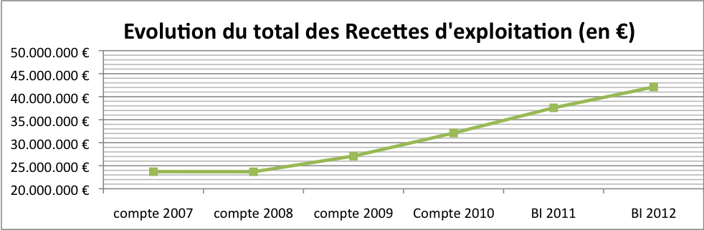

Evolution du Total des Recettes d’exploitation = Evolutie van de totale exploitatie-inkomsten (in €)
Compte = rekening
BI = IB

Evolutie van de exploitatie-inkomsten sinds de rekening 2007 (in %)
Economische aard | Rekening 2008 | Rekening 2009 | Rekening 2010 | IB 2011 | IB 2012
Prestaties | -2,87 | 9,28 | 32,33 | 252,78 | 243,92
Transfers | 1,84 | 16,85 | 36,70 | 46,84 | 68,38
Communale dotatie | 0,68 | 12,28 | 31,51 | 28,56 | 39,54

De sterke stijging van de inkomsten uit prestaties is te danken aan de sterke stijging van de bezettingsgraad van Val des Roses.

Zo hebben ook de transferinkomsten een belangrijke stijging gekend, die is te danken aan de stijging van de RIZIV-subsidies (verhoging van het aantal RVT-bedden).

Verdeling
Op het histogram hieronder kunt u de relatieve evolutie zien van de verdeling van de inkomsten van het OCMW.

Het inkomstenaandeel gegenereerd door de communale dotatie blijft dalen (31,73 % in de initiële begroting van 2011 ten opzichte van 30,74 % in de initiële begroting van 2012).

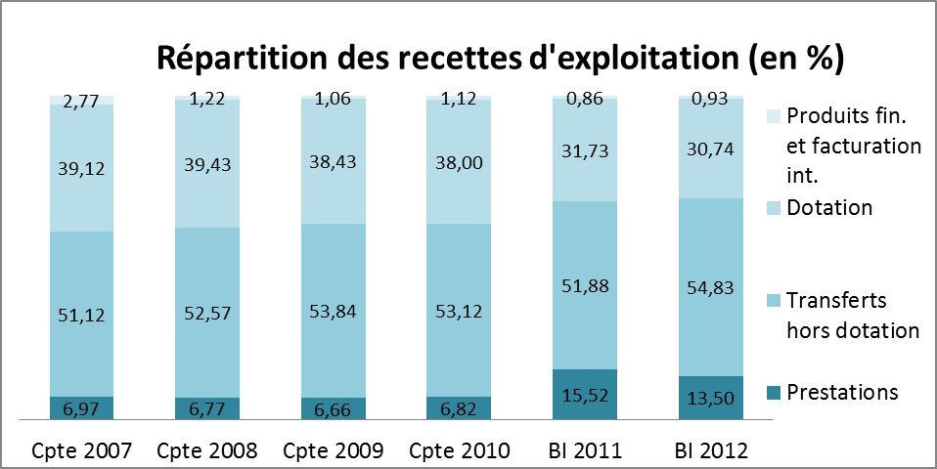

Répartition des recettes d’exploitation (en %) = Verdeling van de exploitatie-inkomsten (in %)
Cpte = Rek.
BI = IB
Produits fin. et facturation interne = Fin. producten en interne facturatie
Dotation = Dotatie
Transferts hors dotation = Transfers buiten dotatie
Prestations – Prestaties

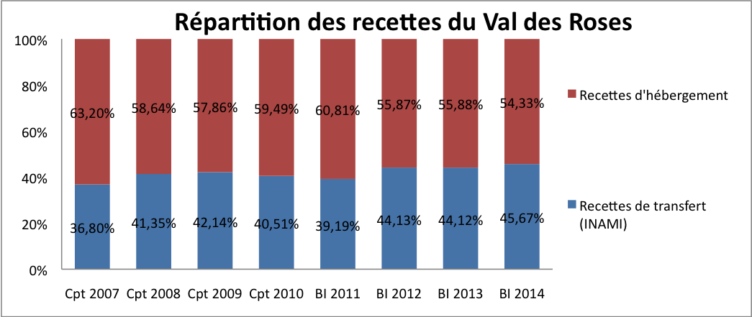

Répartition des recettes du Val des Roses = Verdeling van de inkomsten van Val des Roses
Recettes d’hébergement = Huisvestingsinkomsten
Recettes de transfert (INAMI) = Transferinkomsten (RIZIV)
Cpt = Rek.
BI = IB

Evolutie van de inkomsten van Val des Roses.

Bezettingsgraad in VDR (maandelijkse vergelijking 2009 – 2011)
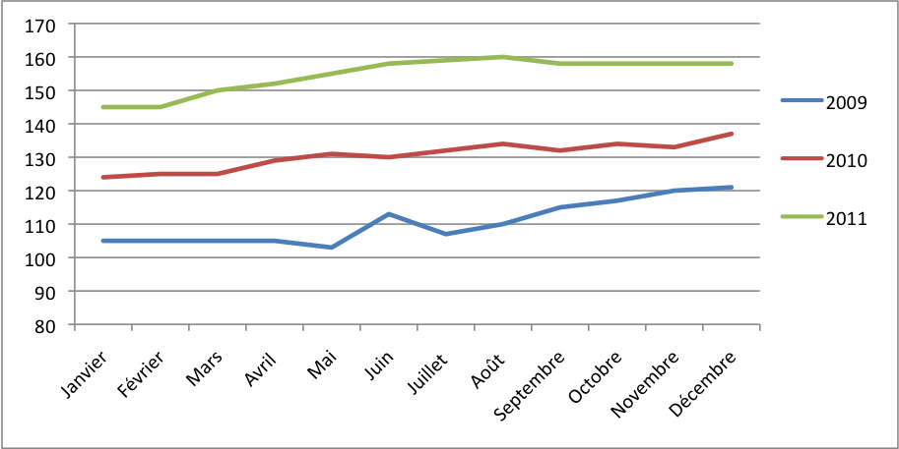

Januari – Februari – Maart – April – Mei – Juni – Juli – Augustus – September – Oktober – November - December

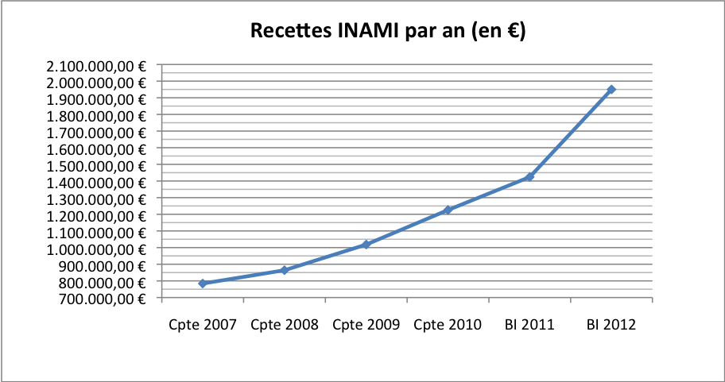

Recettes INAMI par an (en €) = RIZIV-inkomsten per jaar (in €)
Cpte = Rek.
BI = IB

Evolutie per trimester van de RIZIV-inkomsten (in €)
Rek. 2007 | Rek. 2008 |  | Rek. 2009 | Rek. 2010 | IB 2011 | IB 2012 | IB 2013 | IB 2014
210.220 € | 200.611€ | 1e trim. | 238.979 € | 273.670 € | 356.030 € | 487.500 € | 497.000 € | 539.690 €
197.740 € | 210.734€ | 2e trim. | 243.693 € | 294.289 € | 356.030 € | 487.500 € | 497.000 € | 539.690 €
195.598 € | 219.104€ | 3e trim. | 259.440 € | 305.625 € | 356.030 € | 487.500 € | 497.000 € | 539.690 €
180.479 € | 233.597€ | 4e trim. | 276.249 € | 362.923 € | 356.030 € | 487.500 € | 497.000 € | 539.690 €
784.038 | 864.047 | Totaal | 1.018.362 | 1.236.508 | 1.424.120 | 1.950.000 | 1.988.000 | 2.158.760

 | Rek. 2007 | Rek. 2008 | Rek. 2009 | Rek. 2010 | IB 2011 | IB 2012 | IB 2013 | IB 2014
Transferinkomsten RIZIV | 784.038 | 864.047 | 1.018.362 | 1.236.508 | 1.424.120 | 1.950.000 | 1.988.000 | 2.158.760
Huisvestingsinkomsten | 1.346.233 | 1.225.509 | 1.398.505 | 1.815.897 | 2.209.300 | 2.468.530 | 2.517.900 | 2.568.258
Totaal | 2.130.271 | 2.089.557 | 2.416.867 | 3.052.406 | 3.633.420 | 4.418.530 | 4.505.900 | 4.727.018

 | Rek. 2007 | Rek. 2008 | Rek. 2009 | Rek. 2010 | IB 2011 | IB 2012 | IB 2013 | IB 2014
Transferinkomsten RIZIV | 36,80% | 41,35% | 42,14% | 40,51% | 39,19% | 44,13% | 44,12% | 45,67%
Huisvestingsinkomsten | 63,20% | 58,64% | 57,86% | 59,49% | 60,81% | 55,87% | 55,88% | 54,33%

De inkomsten van de beide componenten stijgen: enerzijds de prestatie-inkomsten als gevolg van de hogere bezettingsgraad. Het OCMW stelt zich een bezettingsgraad van 95% als streefdoel voor 2012. Anderzijds profiteren de transferinkomsten van de verhoogde subsidie van het RIZIV (+ 43,10 % tussen de rekening 2008 en de rekening 2010).

Merken we ook op dat de bezettingsgraad momenteel 96,67 % bedraagt (september 2011) ten opzichte van 72,20 % voor het jaar 2009 en 83,60 % voor 2010.

Ingebruikname van de RVT-bedden en evolutie van de RIZIV-subsidie

Zoals aangehaald in punt 1.6.5 moet de progressieve verbetering van de financieringsgraad van het rusthuis door het RIZIV (de “dagprijs”) als gevolg van de ingebruikname van 29 extra RVT-bedden op 1 januari 2011 (dat het aantal RVT-bedden op 84 brengt tegenover 76 ROB-bedden) gekoppeld worden aan de progressieve stijging van het aantal overnachtingen dat het huis in rekening kan brengen bij het RIZIV. Deze stijging is het resultaat van de progressieve verbetering van de bezettingsgraad van het rusthuis, dat thans de volle capaciteit bereikt heeft (bezettingsgraad van 98 %).

Een laatste factor waarmee we rekening moeten houden, is de hospitalisatiegraad van de bewoners: tijdens hun verblijf in het ziekenhuis gaat de subsidie voor de opvang van die persoon naar de zorginstelling in plaats van naar het rusthuis waar die persoon woont.

We moeten dus op deze drie factoren inwerken:

- controle van de mate van afhankelijkheid van de bewoners om een zo goed mogelijk aangepaste hulpverlening te krijgen via de RIZIV-subsidie (beoordeling volgens de “schaal van Katz”)
- handhaving van een bezettingsgraad van 100% door de periode in te korten waarin bedden onbezet zijn tussen twee opnames (consolidatie van het “contingent overnachtingen”)
- beperking van de frequentie en duur van de hospitalisaties tot acute medische situaties, door de verzorging van chronische problemen te verbeteren of de consolidatie van het team voor palliatieve zorgen.

Als we ons baseren op een stabiele situatie met de volgende verdeling, waarschijnlijk vanaf 01/01/11:
Afhankelijkheidsgraad van de bewoners volgens de schaal van Katz:
ROB-bewoners | RVT-bewoners
0 ROB: 60 | B RVT: 37
A ROB: 16 WAARVAN 13 AD | C RVT: 26
 | CD RVT: 21
Totaal: 76 | Totaal: 84
Algemeen totaal: 160 bedden

Bezettingsgraad: 100 %/95 % (rekening houdend met de ziekenhuisopnames)
CONTINGENT OVERNACHTINGEN:
Max: 58.400
2012: 52.000
2013: 56.000
2014: 58.000

Geschatte berekening van de RIZIV-subsidie rekening houdend met deze verschillende criteria:
Geschatte dagprijs 2012: € 32,35
Geschatte dagprijs 2013: € 35,50
Geschatte dagprijs 2014: € 37,22

Ter vergelijking: de dagprijs voor het jaar 2011 is geschat op 30,55 euro

Globale schatting van de subsidie:

 | 2012 | 2013 | 2014
MAX (100 %) | 1.682.200 | 1.988.000 | 2.158.760
MIN (95 %) | 1.598.090 | 1.888.600 | 2.050.822

Als we rekening houden met de 30 extra RVT-bedden (huur van het OCMW van Ukkel) die al in gebruik genomen waren in 2011, is de subsidie voor het jaar 2011 naar schatting al hoger dan deze ramingen (GB nr 2: 1.633.120). Dit rechtvaardigt de voorkeur voor de hoge schatting en dat een gelijkaardig bedrag van 1.700.000 opgenomen moet worden in de begroting van 2012.

In het verschil tussen de subsidie van 2011 en de geschatte subsidie voor het jaar 2012 is overigens de stijging al opgenomen van de personeelsuitgaven, die nodig is geworden als gevolg van de opname van zwaarder zorgbehoevende bewoners (ongeveer 175.000 euro), zoals hierboven gedetailleerd is weergeven.

Wat de aankoop van de rechten van 52 RVT-bedden betreft, kan de uitgave van € 858.000 ook afgeschreven worden door de verhoging van de RIZIV-dagprijs vanaf het boekjaar 2013. In 2012 zal de verhoging van de subsidie enkel de nodige marge opleveren om het vereiste personeel in dienst te nemen. Pas vanaf het daaropvolgende boekjaar kan door het volledige effect van de financieringen de investering rendabel gemaakt worden.

Koppeling van de afschrijvingsmogelijkheden aan de progressieve verhoging van de “RIZIV-dagprijs”:

 | Geschatte personeelskosten | Geschat bedrag van de subsidie | Verschil ten aanzien van de subsidie van 2012, overeenkomend met de afschrijvingsmarge
2012 | 175.000 | 1.682.200
2013 | 175.000 | 1.988.000 | 305.800
2014 | 175.000 | 2.158.760 | 476.560
Totaal afschrijvingsmarge 2013-2014: |  |  | 782.360

Het is dus een redelijke inschatting dat de investering in een termijn van maximaal 6 jaar afgeschreven zal worden, waarbij we rekening houden met het feit dat de extra inkomsten als gevolg van de ingebruikname van de RVT-bedden ook moeten bijdragen tot een globale vermindering van het deficit en niet alleen de afschrijving van de investering.

Berekening van de huisvestingsprijs:

Conform de beslissing genomen in januari 2010 tijdens de goedkeuring van de laatste herbeoordeling van de huisvestingsprijs, zal het tarief niet aangepast worden, maar enkel geïndexeerd op basis van de volgende formule (gebaseerd op de indexen van december 2010 en november 2011):

39,55 x 118,96 : 115 = 40,91 €.

Exploitatie-uitgaven

Evolutie

De exploitatie-uitgaven bedragen € 41.369.071. Ze zijn met 11,98 % gestegen ten opzichte van de initiële begroting van 2011. Deze stijging is rechtstreeks toe te schrijven aan de stijging van de vraag naar maatschappelijke hulp. Dit wordt duidelijk weergegeven in de tabel met de verdeling van de uitgaven van het OCMW.

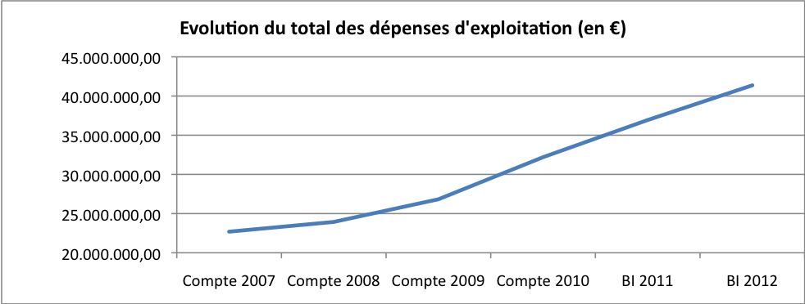

Evolution du total des dépenses d’exploitation (en €) = Evolutie van de totale exploitatie-uitgaven (in €)
Compte = Rekening
IB = BI

Economische aard | rekening 2007 | rekening 2008 | rekening 2009 | rekening 2010 | IB 2011 | IB 2012
Personeel buiten art. 60 | 8.417.609 | 8.775.348 | 9.694.180 | 10.133.437 | 11.354.984 | 12.205.488
Werking | 1.775.891 | 1.811.135 | 1.902.179 | 2.194.118 | 2.476.192 | 2.338.534
Herdistributie met Art. 60 | 11.920.020 | 12.703.785 | 14.557.783 | 17.468.726 | 22.128.227 | 25.825.271
Fin. Lasten en Int. facturatie | 578.609 | 645.858 | 671.933 | 739.616 | 980.750 | 999.778
Totaal | 22.692.130 | 23.936.128 | 26.826.076 | 30.535.899 | 36.940.153 | 41.369.071
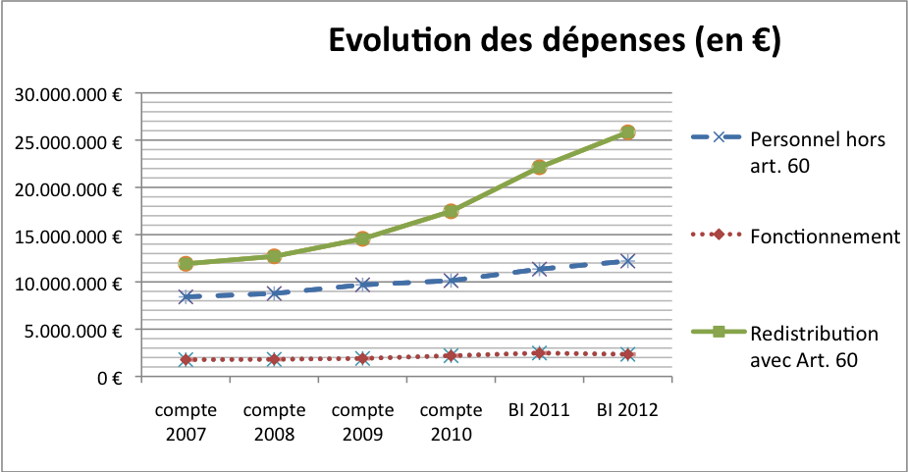

Evolution des dépenses (en €) = Evolutie van de uitgaven (in €)
Compte = rekening
BI = IB
Personnel hors art. 60 = Personeel buiten art. 60
Fonctionnement = Werking
Redistribution ace art. 60 = Herdistributie met art. 60

Verdeling

Het deel van de uitgaven dat besteed wordt aan de werking en het personeel, blijft dalen. Het grootste deel van de uitgaven van het OCMW wordt aan de herdistributie besteed, namelijk de uitvoering van haar opdracht. De zeer duidelijke inkrimping van de werkingskosten weerspiegelt het goede beheer van alle afdelingen van het OCMW. Ondanks een stijging in absolute cijfers, als gevolg van de indienstneming van personeel, de gecumuleerde anciënniteit en de indexering van de salarissen, zijn de personeelsuitgaven verhoudingsgewijs gedaald. De drie soorten uitgaven zijn dus verhoudingsgewijs gedaald ten voordele van de herdistributie-uitgaven. Deze cijfers tonen aan dat het OCMW haar wettelijke opdracht thans beter uitvoert.

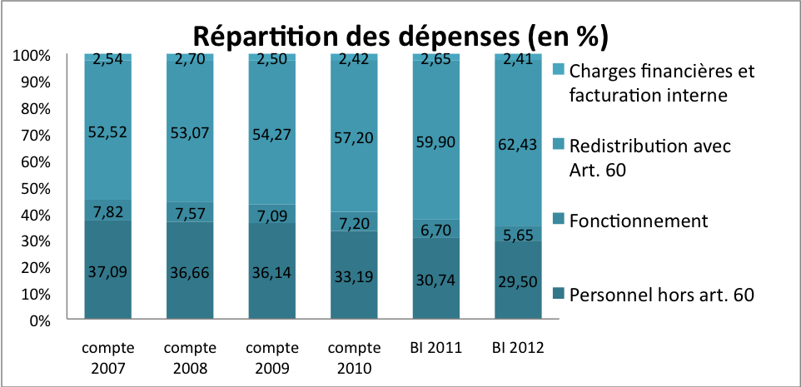

Répartition des dépenses (en %) = Verdeling van de uitgaven (in %)
Charges fin. et facturation interne = Financiële kosten en interne facturatie
Redistribution avec Art. 60 = Herdistributie met Art. 60
Fonctionnement = Werking
Personnel hors art. 60 = Personeel buiten art. 60
Compte = rekening
BI = IB

A. Het leefloon (LL) en het Equivalent van het leefloon (ELL)

Aantal begunstigden van het leefloon en het equivalent van het leefloon (2009-2010-2012)
Cat. | Jaar | Jan. | Feb. | Maart | Apr. | Mei | Juni | Juli | Aug. | Sept. | Okt. | Nov. | Dec. | Gemiddeld
LL | 2009 | 784 | 792 | 810 | 815 | 817 | 825 | 828 | 846 | 873 | 904 | 899 | 915 | 842
LL | 2010 | 913 | 925 | 944 | 964 | 958 | 957 | 953 | 960 | 999 | 986 | 998 | 995 | 963
LL | 2011 | 1028 | 1057 | 1080 | 1086 | 1087 | 1096 | 1106 | 1148 | 1157 | … | … | … | 1093
% stijg. | 2009/2010 | 16% | 17% | 17% | 18% | 17% | 16% | 15% | 13% | 14% | 9% | 11% | 9% | 14%
% stijg. | 2010/2011 | 13% | 14% | 14% | 13% | 13% | 15% | 16% | 20% | 16%
% stijg. | 2009/2011 | 31% | 33% | 33% | 33% | 33% | 33% | 34% | 36% | 33% | … | … | … | 33%
 | Jaar | Jan. | Feb. | Maart | Apr. | Mei | Juni | Juli | Aug. | Sept. | Okt. | Nov. | Dec. | Gemiddeld
ELL | 2009 | 213 | 209 | 191 | 199 | 194 | 205 | 230 | 242 | 243 | 246 | 263 | 275 | 226
ELL | 2010 | 276 | 281 | 293 | 293 | 302 | 309 | 300 | 297 | 320 | 337 | 343 | 369 | 310
ELL | 2011 | 390 | 407 | 404 | 415 | 427 | 435 | 444 | 464 | 479 | … | … | … | 429
% stijg. | 2009/1010 | 30% | 34% | 53% | 47% | 56% | 51% | 30% | 23% | 32% | 37% | 30% | 34% | 37%
% stijg. | 2010/2011 | 41% | 45% | 38% | 42% | 41% | 41% | 48% | 56% | 50%
% stijg. | 2009/2011 | 83% | 95% | 112% | 109% | 120% | 112% | 93% | 92% | 97% | … | … | … | 101%
 | Jaar | Jan. | Feb. | Maart | Apr. | Mei | Juni | Juli | Aug. | Sept. | Okt. | Nov. | Dec. | Gemiddeld
TOTAAL  LL + ELL: | 2009 | 997 | 1001 | 1001 | 1014 | 1011 | 1030 | 1058 | 1088 | 1116 | 1150 | 1162 | 1190 | 1068
TOTAAL  LL + ELL: | 2010 | 1189 | 1206 | 1237 | 1257 | 1260 | 1266 | 1253 | 1257 | 1319 | 1323 | 1341 | 1364 | 1273
TOTAAL  LL + ELL: | 2011 | 1418 | 1464 | 1484 | 1501 | 1514 | 1531 | 1550 | 1612 | 1636 | … | … | … | 1523
% stijg. | 2009/1010 | 19% | 20% | 24% | 24% | 25% | 23% | 18% | 16% | 18% | 15% | 15% | 15% | 19%
% stijg. | 2010/2011 | 19% | 21% | 20% | 19% | 20% | 21% | 24% | 28% | 24%
% stijg. | 2009/2011 | 42% | 46% | 48% | 48% | 50% | 49% | 47% | 48% | 47% | … | … | … | 47%

In 2009 beheerde het OCMW gemiddeld 1068 dossiers per maand. Dit cijfer bedraagt 1523 voor het jaar 2011, met andere woorden een stijging van 42 %.

Berekeningswijze van de sociale uitgaven voor het boekjaar 2012, rekening houdend met de waargenomen stijging:
Rekening houdend met het feit dat men zich onmogelijk kan baseren op de cijfers in het meerjarenplan betreffende de sociale uitgaven, kan men met de volgende berekeningsmethode rekening houden met de geconstateerde stijging:
Credit te noteren in het artikel van de initiële begroting van 2012 voor een hulpcategorie = bedrag van de uitgave voor de maand september 2011 X 12 X 2 % indexatie.

Aantal sociale dossiers op 01.12.2011

Cel 18-25 jaar

SA werktijd aantal dossiers

LC VT 124
TT VT 106
SD VT 123
MJ VT 96

TOTAAL 449 dossiers
Gemiddeld 112.25 dossiers per VT

Dienst 25-60 jaar

SA werktijd aantal dossiers

RB VT 148
NE VT 161
LR VT 161
YF VT 122
TU VT 140
VL 4/5 159
CDS 4/5 120
SG VT 156
OMH VT 188
RT VT 128
LVS VT 164
SS VT 167

TOTAAL 1814 dossiers
Gemiddeld 156.38 ofwel 157 dossiers per VT (hetzij 10 SA)
125.08 ofwel 125 dossiers per 4/5 (hetzij 2 SA)

Om te komen tot een gemiddelde van 100 dossiers per voltijdse sociaal assistent (ofwel 80 dossiers per 4/5), zouden we 6,5 SA extra nodig hebben in de dienst 25-60 en 0,5 SA extra in de dienst 18-25 ofwel een totaal van 7 SA.

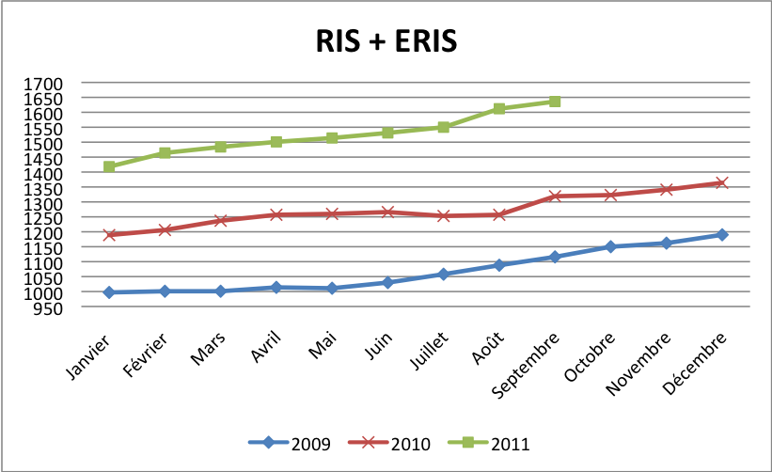
RIS + ERIS = LL + ELL
Januari – Februari – Maart – April – Mei – Juni – Juli – Augustus – September – Oktober – November - December

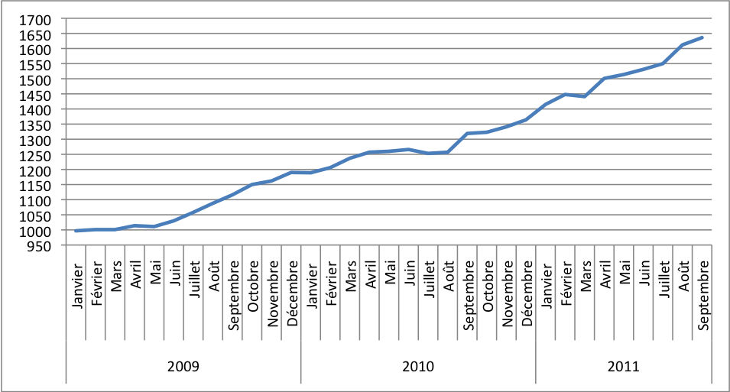

Januari – Februari – Maart – April – Mei – Juni – Juli – Augustus – September – Oktober – November - December

- Uitgaven voor gezondheidszorg

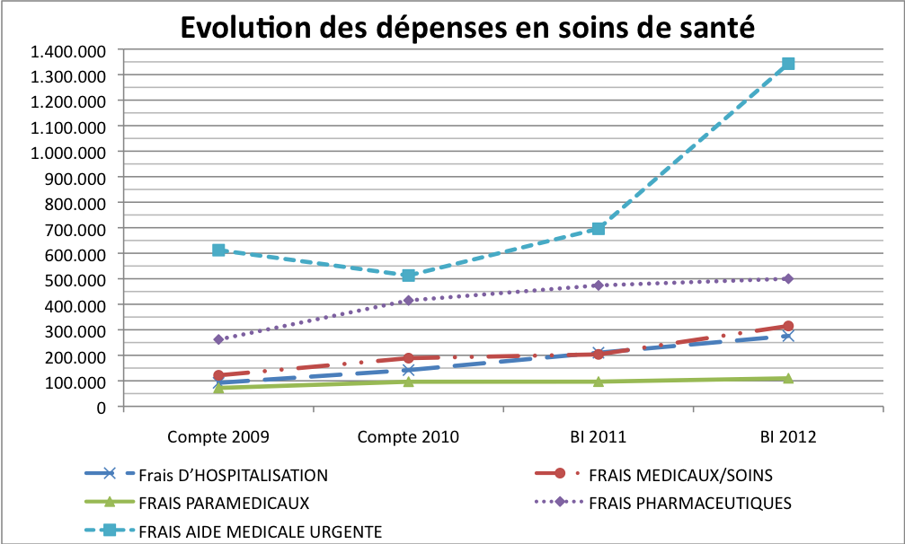
Evolution des dépenses en soins de santé = Evolutie van de uitgaven voor gezondheidszorg
Compte = rekening
Frais d’hospitalisation = hospitalisatiekosten
Frais paramédicaux = paramedische kosten
Frais aide medicale urgente = Kosten dringende medische hulp
Frais medicaux/soins = Medische/verzorgingskosten
Frais pharmaceutique = Farmaceutische kosten

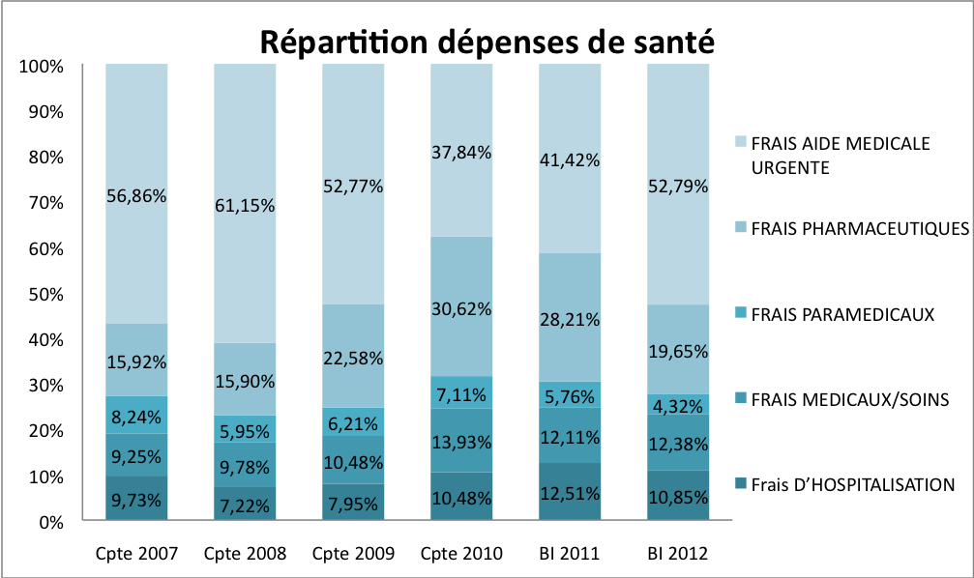

Repartition dépenses de santé = Verdeling gezondheidsuitgaven
Cpte = rekening
BI = IB
Frais aide medicale urgente = Kosten voor dringende medische hulp
Frais pharmaceutiques = Farmaceutische kosten
Frais paramédicaux = paramedische kosten
Frais medicaux/soins = Medische/verzorgingskosten
Frais d’hospitalisation = hospitalisatiekosten

- Val des Roses, historiek van de investeringen en evolutie van de schuldenlast

Uitgaven in het kader van de reeds uitgevoerde werken:

FACTUREN |  | 1ste fase | 2de fase | 3de fase | 2008 | totaal
socatra | Inschrijving incl. btw | 1.071.532,80 | 3.890.113,23 | 2.702.381,30 |  | 7.664.027,33
 | overschrijding | 156.597,67 | 802.758,10 | 319.040,59 | 0,00 | 1.278.396,36
socatra | facturatie | 1.228.130,47 | 4.692.871,33 | 3.021.421,89 |  | 8.942.423,69
 | terugbetaling btw |  | -65.792,70
architect | facturatie | 144.623,33 | 631.430,16 | 413.586,77 | 52.258,96 | 1.241.899,22
totaal |  | 1.372.753,80 | 5.258.508,79 | 3.435.008,66 | 52.258,96 | 10.118.530,21
Ander | Socatra voorbereiding werf | 3.752,00
 | Honoraria | 1.218,47 | 6.402,18
 | sokkel container |  | 20.205,66
 | Electro GDB (annulerings-vergoeding) |  | 6.458,90
 | Schindler(2  liften) |  | 36.782,79 | 35.376,02
 | Hoogspannings-cabine |  |  |  | 230.104,00
 | Belsysteem verpleegkundigen |  |  |  | 179.406,70
 | totaal | 4.970,47 | 69.849,53 | 35.376,02 | 409.510,70 | 519.706,72
Algemeen totaal |  | 1.377.724,27 | 5.328.358,32 | 3.470.384,68 | 461.769,66 | 10.638.236,93
totaal | 225.025,54 | 1.377.724,27 | 5.328.358,32 | 3.613.467,36 | 461.769,66 | 11.006.345,15

De werken worden gefinancierd door een subsidie van de GGC van € 4.326.361. Het saldo wordt gefinancierd met een lening.
De financiële lasten in verband met deze investeringen zijn als volgt voor de komende boekjaren:

Begrotingsjaar | Financiële lasten | Evaluatie financiële lasten meerjarenplan
2011 | 350.350 | 350.000
2012 | 400.000 | 350.000
2013 |  | 775.000
2014 |  | 1.025.000

- Personeelsuitgaven

De boeking van personeelsuitgaven werd gewijzigd voor het opstellen van de begroting voor 2011. De uitgaven voor werknemers volgens art. 60§7 zijn opgenomen bij de personeelskosten van de functie “Socioprofessionele inschakeling”. Voorheen werd enkel het saldo van de uitgaven/subsidies opgenomen in de personeelsuitgaven. Deze boekingsverandering verklaart ten dele de stijging van 33 % tussen de gewijzigde begroting van 2010 - nr.2 en de initiële begroting van 2011.

Door de impact van de uitgaven gekoppeld aan het salaris van vertegenwoordigers volgens “artikel 60 §7” te isoleren, stellen we een stijging van € 850.504 vast in de personeelsuitgaven tussen de initiële begroting van 2011 en de initiële begroting van 2012 (ofwel een stijging van 7,49 %).

Personeelsuitgaven zonder art. 60§7

 |  | Rek. 2007 | Rek. 2008 | Rek. 2009 | Rek. 2010 | IB 2011 | IB 2012
In € | 8.417.609 |  | 8.775.348 | 9.744.180 | 10.133.437 | 11.354.984 | 12.205.488
Jaarevolutie (in %) |  | / | +4,25% | +11,04% | +3,99% | + 12,05% | +7,49%

- Werkingskosten

Het aandeel van onze uitgaven gewijd aan de continue werking blijft dalen. Op de rekening van 2008 werd 7,57 % van de uitgaven van het OCMW aan de werking gewijd. Dit bedrag bedraagt nog maar 6,7 % van de initiële begroting van 2011 en 5,65 % van de initiële begroting van 2012.

Werkingskosten
 | Rekening 2007 | Rekening 2008 | Rekening 2009 | Rekening 2010 | IB 2011 | IB 2012
Werkingskosten zonder VDR (in €) | 584.398 | 565.244 | 593.954 | 594.640 | 675.545 | 670.124
Werkingskosten VDR (in €) | 1.191.493 | 1.245.890 | 1.308.225 | 1.599.478 | 1.800.647 | 1.668.410
Jaarevolutie zonder VDR (in %) | / | -3,3% | 5,1% | 0,001% | -0,73% | -0.01%
Jaarevolutie (in %) | / | 4,57% | 5% | 22,3% | 7,7% | - 0,07%

Werkingskosten Val des Roses - evaluatie van de kosten ten opzichte van de door het RIZIV gesubsidieerde bedragen:

Wat de werkingskosten betreft, moeten we op de korte termijn de aanschaf van verzorgings- en incontinentiemateriaal onder controle krijgen (farmaceutische producten: 165.000 euro en aankoop van medisch materiaal: 40.500 euro).

Voor deze uitgaven krijgen we ook een forfaitaire subsidie van het RIZIV en we moeten de evolutie van de uitgaven volgen door de verhouding tussen de aankoopprijs en de RIZIV-financiering te verbeteren.

Herhaling van art. 23 van de grondwet: “Iedereen heeft recht op een menswaardig leven.”
Artikel 57 van de organieke wet
Artikel 57 van de organieke wet
Artikel 88 van de organieke wet
“In Vorst ligt de activiteitsgraad van de bevolking (64,6%) ruimschoots boven die van het Brusselse Gewest (59,0%)” ULB-IGEAT, Observatorium voor Gezondheid en Welzijn, gemeentelijke fiches voor de analyse van lokale statistieken in het Brussels Gewest, Fiche nr. 7: Gemeente Vorst, Franse Gemeenschapscommissie 2010.
Het gemiddelde inkomen per inwoner van Vorst bedroeg € 12 357 in 2006, tegen € 11 988 in het Brusselse Gewest en gemiddeld € 14 173 in België.
ibidem
Brussels armoederapport 2011 Observatorium voor gezondheid en welzijn.
ULB-IGEAT, Observatorium voor Gezondheid en Welzijn, gemeentelijke fiches voor de analyse van lokale statistieken in het Brussels Gewest, Fiche nr. 7: Gemeente Vorst, Franse Gemeenschapscommissie 2010.
Ibidem “De intensiteit van de veroudering is het aandeel van de zeer oude personen (ouder dan 80 jaar) binnen de groep ouder dan 65 jaar. De bevolking van Vorst is over het algemeen even oud als die van het Brussels Gewest.”
Leefloon voor een alleenstaande; € 770, 56 Armoedegrens (60% van het mediane inkomen) voor een alleenstaande in 2010; € 973. Armoede in België Federaal jaarboek 2012.
Behoudens een andersluidende vermelding hebben de wettelijke vermeldingen onderaan de pagina betrekking op de organieke wet
Samenstelling van de Raad voor Maatschappelijk Welzijn in bijlage 1
Art. 6
Art. 11§2
Art. 29
Art. 31
Art. 25§1e
Art. 28§1
Art. 27§1 en §3
Art. 27§1 en §3
Art. 45
Art. 46
Art. 47§1er
Art. 47§2
Art. 108
Artikel 57 van het Koninklijk Besluit met betrekking tot de algemene regeling inzake Recht op Maatschappelijke Integratie
Art. 109
De gemeente kan haar opschortingsrecht niet toepassen voor deze materies wegens dubbele toepassing.
De vertegenwoordigers van het OCMW in het Overlegcomité zijn de verkozen leden van het Vaste Bureau.
Art. 26§2 en het Koninklijk Besluit van 21 januari 1993 bepalen de overlegmodaliteiten
Art. 26 bis §1
art.26 bis §2
Type uitgaven: dringende, sociale, werkingskosten, salarissen, investeringen
Artikel 1 van het Algemeen Reglement over de boekhouding van de OCMW’s van het Brussels Hoofdstedelijk Gewest.
Bron: http://www.ibz.rrn.fgov.be/fileadmin/user_upload/Registre/fr/statistiques_population/stat_1_f.pdf (raadpleging van de website op 16 november 2011).

